ФГБОУ ВО КрасГМУим. проф. В.Ф. Войно-Ясенецкого Минздрава России
Фармацевтический колледж

ДНЕВНИК
производственной практики

Наименование практики «Организация деятельности аптеки и ее структурных подразделений»

Ф.И.О Жданова Екатерина Анатольевна

Место прохождения практики Аптека «Всем» г.Красноярск ул.Щорса 76 _
(медицинская/фармацевтическая организация, отделение)

с «02» мая 2023г. по «13» мая 2023 г.

Руководители практики:

Общий – Ф.И.О. (его должность) Шаламбереридзе.Е. заведующая аптекой С

Непосредственный – Ф.И.О. (его должность) Ледовская Варвара Евгеньевна заместитель заведующей аптеки _
Методический – Ф.И.О. (его должность) Казакова Елена Николавена преподаватель ОЭФ ю_

Красноярск
2023

Содержание

1. Цели и задачи практики.

2. Знания, умения, практический опыт, которыми должен овладеть студент после прохождения практики.

3. Тематический план.
4. График прохождения практики.
5. Инструктаж по технике безопасности.
6. Содержание и объем проведенной работы.
7. Отчет по производственной практике (цифровой, текстовой).
Цель и задачи прохождения производственной практики
Цель производственной практики «Организация деятельности аптеки и ее структурных подразделений» состоит в закреплении и углублении теоретической подготовки обучающегося, приобретении им практических умений, формировании компетенций, составляющих содержание профессиональной деятельности фармацевта.

Задачами являются:
- Ознакомление с организацией работы фармацевтического персонала по приему рецептов, отпуску по ним лекарственных препаратов, безрецептурному отпуску, фасовочным работам, получению товаров аптечного ассортимента от поставщиков.
- Формирование основ социально-личностной компетенции путем приобретения студентом навыков межличностного общения с фармацевтическим персоналом и клиентами аптечных организаций.
- Формирование умений проведения фармацевтической экспертизы рецепта, отпуска товаров аптечного ассортимента, приемки товара, формировании заявок на товары.
- Формирование практического опыта ведения первичной учетной документации.

2. Знания, умения, практический опыт, которыми должен овладеть студент после прохождения практики.

Приобрести практический опыт:
-соблюдение требований санитарного режима, охраны труда, техники безопасности;
-ведение первичной учетной документации.

Освоить умения:
-организовывать работу по соблюдению санитарного режима, охране труда, технике безопасности и противопожарной безопасности;
- организовывать прием, хранения , учет, отпуск лекарственных средств и товаров аптечного ассортимента в организациях розничной торговли;
- пользоваться компьютерным методом сбора, хранения и обработки информации, применяемой в профессиональной деятельности, прикладными программами обеспечения фармацевтической деятельности.

Знать:
- законодательные акты и другие нормативные документы, регулирующие работу аптечных организаций;
- хранение, отпуск ( реализация) лекарственных средств, товаров аптечного ассортимента;
- порядок закупки и приема товаров от поставщика.
3. Тематический план

№ | Наименование разделов и тем практики | Количество
 |  | дней | часов
1. | Организация работы аптеки по приему рецептов и требований медицинских организаций | 3 | 18
2. | Организация бесплатного и льготного отпуска лекарственных препаратов. | 2 | 12
3. | Организация безрецептурного отпуска лекарственных препаратов. | 2 | 12
4. | Порядок составления заявок на товары аптечного ассортимента оптовым поставщикам. | 1 | 6
5. | Порядок приема товара в аптечных организациях. | 4 | 24
 | Итого | 12 | 72

4. График прохождения практики.

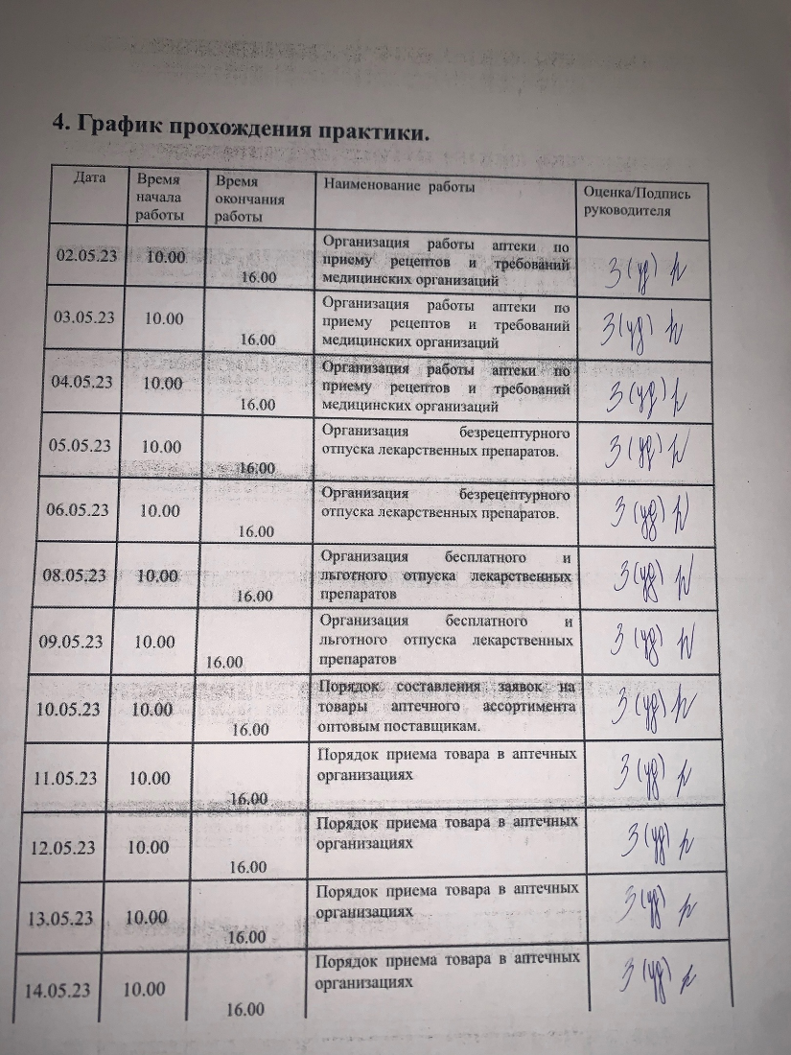

5. Инструктаж по технике безопасности.
ФОТО журналов вводного и первичного инструктажа с подписью студента.
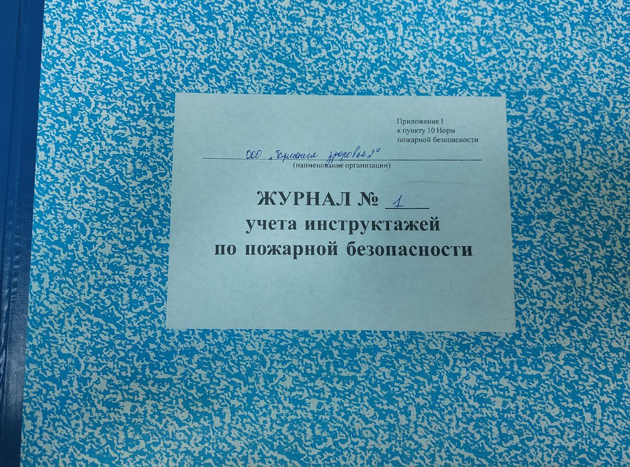
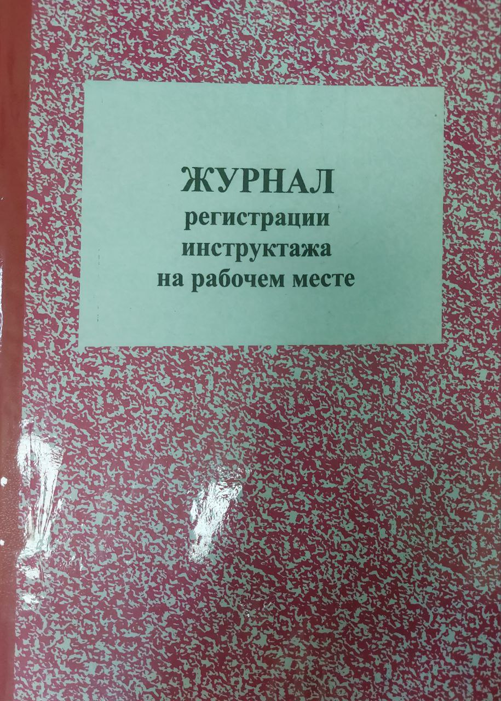

6. Содержание и объем проведенной работы.

Тема 1.Организация работы аптеки по приему рецептов и требований медицинских организаций (18 часов)
Виды работ: ознакомиться с организацией рабочего места по приему рецептов и требований. Провести фармацевтическую экспертизу поступающих в аптечную организацию рецептов и требований медицинских организаций. Определять стоимость лекарственных препаратов в том числе экстемпоральных. Отпускать лекарственные препараты по выписанным рецептам и требованиям. Устанавливать нормы единовременного и рекомендованного отпуска.

Отчет о выполненной работе:
1. Порядок назначения и правила выписывания лекарственных препаратов в соответствии с приказом.
Опишите кратко порядок назначения и правила выписывания лекарственных препаратов.
1.Назначение и выписывание лекарственных средств осуществляется лечащим врачом, фельдшером, акушеркой.
2. Сведения о назначенном лекарственном препарате (наименование лекарственного препарата, дозировка, способ введения и применения, режим дозирования, продолжительность лечения и обоснование назначения лекарственного препарата) вносятся медицинским работником в медицинскую документацию пациента.
3. Назначение лекарственных препаратов осуществляется посредством требований медицинской организации, направляемых в аптечные организации.
4. Назначение лекарственных препаратов осуществляется медицинским работником по МНН, а при его отсутствии - группировочному или химическому наименованию
5. Назначение лекарственного препарата в рецепте оформляется на имя пациента, для которого предназначен лекарственный препарат.
6. Медицинским работникам запрещается оформлять рецепты при отсутствии у пациента медицинских показаний; на незарегистрированные лекарственные препараты и т.д.
7. При назначении наркотических и психотропных лекарственных препаратов списка II Перечня, за исключением лекарственных препаратов в виде трансдермальных терапевтических систем и лекарственных препаратов, содержащих наркотическое средство в сочетании с антагонистом опиоидных рецепторов, рецепты на бумажном носителе оформляются на рецептурном бланке формы N 107/у-НП.
8. Рецептурный бланк формы N 148-1/у-88 оформляется при назначении:
1) наркотических и психотропных лекарственных препаратов списка II Перечня в виде трансдермальных терапевтических систем, наркотических лекарственных препаратов списка II Перечня, содержащих наркотическое средство в сочетании с антагонистом опиоидных рецепторов, психотропных лекарственных препаратов списка III Перечня;
2) комбинированных лекарственных препаратов.
3) лекарственных препаратов индивидуального изготовления, содержащих наркотическое средство или психотропное вещество списка II Перечня, и другие фармакологически активные вещества в дозе, не превышающей высшую разовую дозу, и при условии, что этот комбинированный лекарственный препарат не является наркотическим или психотропным лекарственным препаратом списка II Перечня;
4) лекарственных препаратов, включенных в перечень лекарственных средств для медицинского применения, подлежащих ПКУ
9. Рецептурный бланк формы N 148-1/у-04(л) оформляется при назначении лекарственных препаратов гражданам, имеющим право на бесплатное получение лекарственных препаратов или получение лекарственных препаратов со скидкой.
10. При назначении лекарственного препарата индивидуального изготовления в рецепте наименования лекарственных средств (веществ), включенных в перечень ПКУ, указываются в начале рецепта, затем - все остальные ингредиенты.
11. При назначении лекарственного препарата в рецепте запрещается превышать количество наркотических средств или психотропных веществ, которое может быть выписано в одном рецепте.
12. При назначении лекарственных препаратов, включенных в перечень ПКУ, доза которых превышает высший однократный прием, медицинский работник обозначает дозу этого лекарственного препарата в рецепте прописью с проставлением восклицательного знака
13. Количество назначенных лекарственных препаратов, включенных в перечень ПКУ, пациентам нуждающимся в длительном лечении, первичной медико-санитарной помощи может быть увеличено с учетом клинических рекомендаций не более чем в 2 раза по сравнению с количеством наркотических средств или психотропных веществ, которое может быть выписано в одном рецепте. Производится надпись "По специальному назначению", отдельно заверенная подписью медицинского работника и печатью медицинской организации "Для рецептов".
16. Состав лекарственного препарата, лекарственная форма и обращение медицинского работника к фармацевтическому работнику об отпуске лекарственного препарата оформляются на латинском или русском языке в родительном падеже.
17. При необходимости немедленного или срочного (в течение двух рабочих дней) отпуска лекарственного препарата пациенту в верхней части рецепта на бумажном носителе проставляются обозначения "cito" (срочно) или "statim" (немедленно).
18. Рецепты, оформленные на рецептурном бланке формы N 148-1/у-88 и предназначенные для отпуска лекарственных препаратов, предусмотренных подпунктами 1-3 пункта 9 настоящего Порядка, действительны в течение 15 дней со дня оформления.
19. Рецепты, оформленные на рецептурном бланке формы N 148-1/у-04(л) и предназначенные для отпуска лекарственных препаратов гражданам, указанным в пункте 10 настоящего Порядка, действительны в течение 30 дней со дня оформления.
20. Рецепты, оформленные на рецептурном бланке формы N 148-1/у-04(л) и предназначенные для отпуска лекарственных препаратов гражданам, достигшим пенсионного возраста, инвалидам первой группы, детям-инвалидам, а также гражданам, страдающим хроническими заболеваниями, требующими длительного курсового лечения, действительны в течение 90 дней со дня оформления, за исключением случаев, указанных в пунктах 38 и 39 настоящего Порядка, при которых он действителен в течение 15 дней со дня оформления.
Для лечения хронических заболеваний указанным категориям граждан лекарственные препараты с оформлением рецептов могут назначаться на курс лечения до 180 дней.
21. Рецепты, оформленные на рецептурном бланке формы N 107-1/у и предназначенные для отпуска лекарственных препаратов, предусмотренных пунктом 11 настоящего Порядка, действительны в течение 60 дней со дня оформления.
22. Рецепты на лекарственные препараты, включенные в перечень ПКУ, для лечения пациентов с хроническими заболеваниями могут оформляться на курс лечения до 60 дней.
23. Рецепт на бумажном носителе в форме электронного документа, оформленный с нарушением установленных настоящим Порядком требований, считается недействительным.

2. Правила оформления рецептурных бланков (107/у-НП, 107-1/у, 148-1/у-88) в соответствии с приказом.
Представьте информацию по правилам оформления рецептурных бланков.

1.Рецептурные бланки форм N 107-1/у, N 148-1/у-88 заполняются медицинским работником чернилами или шариковой ручкой(разрешается изготавливать рецептурные бланки формы N 107-1/у и формы N 148-1/у-04(л) с помощью компьютерных технологий).
2.Рецептурные бланки формы N 148-1/у-88 изготавливаются исключительно типографским способом.
3.Допускается оформление всех реквизитов (за исключением реквизита "Подпись лечащего врача (подпись фельдшера, акушерки") рецептурных бланков формы N 107-1/у, формы N 148-1/у-88 и формы N 148-1/у-04(л) с использованием печатающих устройств.
4.На рецептурных бланках N 107-1/у, N 148-1/у-88 заполняются основные (обязательные) реквизиты:
а) Штамп медицинской организации проставляется в левом верхнем углу с указанием ее наименования, адреса и телефона с датой выписки (датой оформления) рецепта на лекарственный препарат (на рецептурных бланках, оформляемых индивидуальными предпринимателями, в верхнем левом углу типографским способом или путем проставления штампа должен быть указан адрес индивидуального предпринимателя, номер и дата лицензии, наименование органа государственной власти, выдавшего лицензию).
б) Отметка категории пациента (детский, взрослый) указывается подчеркиванием.
в) В графе "Дата рождения" указывается дата рождения пациента (число, месяц, год). Дополнительно для детей в возрасте до 1 года в графе "Дата рождения" указывается количество полных месяцев.
г) Проставляется дата выписки рецепта.
д) В графе "Фамилия, инициалы имени и отчества (последнее - при наличии) пациента" указываются фамилия, инициалы имени и отчества (при наличии) пациента.
е) В графе "Фамилия, инициалы имени и отчества (последнее - при наличии) лечащего врача (фельдшера, акушерки)" ручным способом или с помощью штампа указываются фамилия, инициалы имени и отчества (последнее - при наличии) медицинского работника, назначившего лекарственные препараты и оформившего рецепт.
ж) Подписывается медицинским работником и заверяется его печатью
з) Срок действия рецепта указывается путем подчеркивания (бланк 107/1-у - 60 дней, до 1 года).
5) В рецептурных бланках формы N 148-1/у-88 заполняются дополнительные реквизиты - в графе "Адрес места жительства или номер медицинской карты пациента, получающего медицинскую помощь в амбулаторных условиях", указывается почтовый адрес места жительства (места пребывания или места фактического проживания) пациента или номер медицинской карты пациента, получающего медицинскую помощь в амбулаторных условиях.
6) Рецепт, оформленный на рецептурном бланке формы N 148-1/у-88 дополнительно заверяется печатью медицинской организации "Для рецептов".
7) Для рецепта, оформленного на рецептурном бланке формы N 107-1/у, наличие печати "Для рецептов" не является обязательным.
8) Исправления в рецепте, выписанном на рецептурном бланке, не допускаются.

9) Правила оформления рецептурного бланка формы 107-у/НП «Специальный рецептурный бланк»
1.На рецептурных бланках формы 107-у/НП выписываются наркотические средства списка II Перечня, утвержденного Постановлением правительства №681.
2.Рецептурные бланки формы N 107/у-НП заполняются медицинским работником чернилами или шариковой ручкой. Допускается оформление всех реквизитов (за исключением реквизита "Подпись лечащего врача (подпись фельдшера, акушерки)") с использованием печатающих устройств.
3. На рецептурных бланках формы N 107/у-НП в левом верхнем углу проставляется штамп медицинской организации с указанием ее полного наименования, адреса и телефона с датой выписки (датой оформления) рецепта на лекарственный препарат (на рецептурных бланках, оформляемых индивидуальными предпринимателями, имеющими лицензию на медицинскую деятельность, в верхнем левом углу типографским способом или путем проставления штампа должен быть указан адрес индивидуального предпринимателя, номер и дата лицензии, наименование органа государственной власти, выдавшего лицензию).
4. В строках "Фамилия, имя, отчество (последнее - при наличии) пациента" и "Возраст" указываются полностью фамилия, имя, отчество (последнее - при наличии) пациента, его возраст (количество полных лет). Допустимо указание даты рождения пациента.
5.В строке "Серия и номер полиса обязательного медицинского страхования" указывается номер полиса обязательного медицинского страхования пациента (при наличии).
6. В строке "Номер медицинской карты" указывается номер медицинской карты пациента, получающего медицинскую помощь в амбулаторных условиях, или истории болезни пациента, выписываемого из медицинской организации.
7. В строке "Фамилия, имя, отчество (последнее - при наличии) лечащего врача (фельдшера, акушерки)" указывается полностью фамилия, имя, отчество (последнее - при наличии) врача (фельдшера, акушерки), выписавшего рецепт на наркотический (психотропный) лекарственный препарат.
8. В графе "Rp" рецептурного бланка формы N 107/у-НП указывается:
а) наименование лекарственного препарата (международное непатентованное наименование, группировочное или химическое наименование, торговое наименование) на латинском языке или на русском языке, форма выпуска, дозировка, количество (указывается прописью на рецептурном бланке формы N 107/у-НП);
б) способ применения лекарственного препарата на государственном языке Российской Федерации или на государственном языке Российской Федерации и государственном языке республик и иных языках народов Российской Федерации.
9.Рецепт заверяется:
1) подписью и личной печатью врача либо подписью фельдшера (акушерки);
2) печатью медицинской организации, либо структурного подразделения медицинской организации "Для рецептов", которая проставляется лицом, уполномоченным руководителем медицинской организации с указанием фамилии, имени, отчества (последнее - при наличии) и проставлением его личной подписи.
10.На одном рецептурном бланке формы N 107/у-НП разрешается осуществлять назначение только одного наименования лекарственного препарата.
11.Исправления в рецепте не допускаются.
12.Срок действия рецепта 15 дней. В аптеке хранится 5 лет.

3. Анализ лекарственных препаратов, имеющихся в аптечной организации и отпускаемых по рецепту.
Заполнить таблицу:
Таблица 1
№ | Торговое наименование ЛП | МНН | Фарм.группа | № приказа, список ЛП, стоящего на ПКУ | Форма рецептурного бланка | Срок хранения рецепта в аптеке | Норма отпуска ЛП
1 | Омепразол | Омепрозол | Ингибиторы протонного насоса | - | 107-1/у | Не хранится | 3
2 | Трамадол | Трамадол | Опиоидный наркотический анальгетик | Приказ 964 | 148-1/у-88 | 3 года | Не более 2
3 | Гепторал | Адеметионин | Прочие препараты для ЖКТ и обмена веществ,аминоислотыи их произодные | - | 107-1/у | Не хранится | 1
4 | Тамифлю | Осельтамивир | Противовирусное ср-во | - | 107-1/у | Не хранится | 1
5 | Галоперидол | Галоперидол | Нейролептик | - | 107-1/у | Не хранится | 1
6 | Левофлоксацин | Левофлаксацин | Офтольмологическое ср-во | - | 107-1/у | Не хранится | 1
7 | Амоксиклав | Амоксициллин,Клавулановая к-та | Антибиоик группы пинициллинов | - | 107-1/у | Не хранится | 1
8 | Баклофен | Баклофен | Миорелаксант центрального действия | - | 107-1/у | Не хранится | 1
9 | Бензобарбитал | Бензобарбитал | Противоэпилептичсекое ср-во | Приказ 964 | 148-1/у-88 | 3 года | Не более 2
10 | Галоперидол | Галоперидол | Нейролептик | - | 107/1-у | Не хранится | 1
11 | Конкор | Бисопролол | Бета-адреноблокатор | - | 107/1-у | Не хранится | 1
12 | Верапамил | Верапамил | Блокатор кальциевых каналов | - | 107/1-у | Не хранится | 1
13 | Дигоксин | Дигоксин | Сердечные гликозиды | - | 107/1-у | Не хранится | 1
14 | Мидокалм | Толперизон | Н-холинолитик( миорелаксант) | - | 107/1-у | Не хранится | 1
15 | Анальгин | Метамезол натрия | НПВС | - | 107/1-у | Не хранится | 5

3. Фармацевтическая экспертиза рецепта.
Провести фармацевтическую экспертизу рецептурных бланков, заполнив листы алгоритма (Таблица 2) для каждого рецептурного бланка с указанием № приказов, регламентирующих заполнение рецептурных бланков.
- рецепт
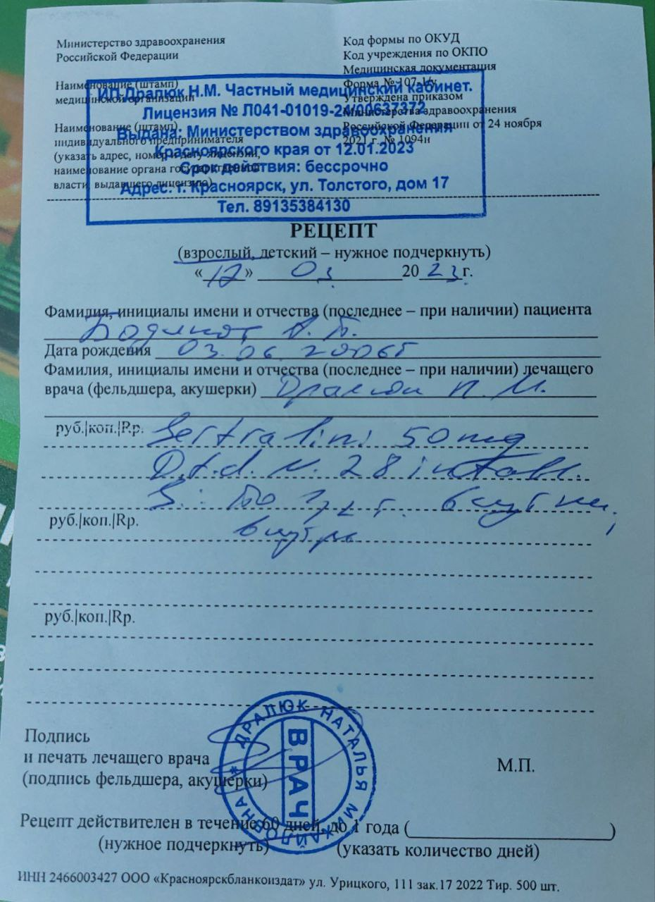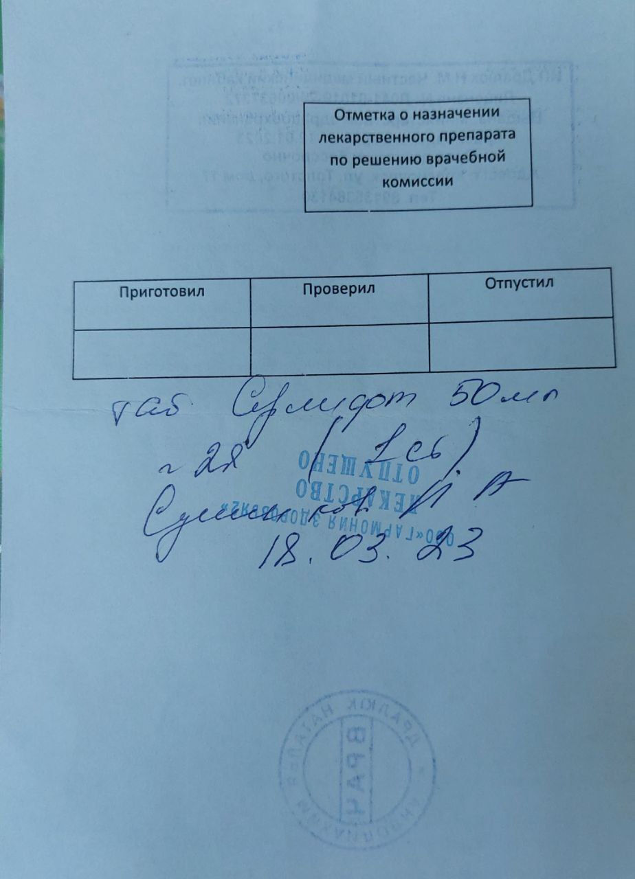

№ | Этап | Критерии
- Приказ 1094 | Определить правомочность лица, выписавшего рецепт | - правомочен выписывать содержащиеся в рецепте ЛП
 | Определить соответствие формы рецептурного бланка, выписанному ЛП | - Соответствует
 | Определить наличие основных реквизитов рецепта | - штамп медицинской организации (+)  - дата выписки рецепта (+)  - ФИО больного, возраст (+)  - ФИО врача (+)  - наименования ингредиентов и их количества (+)  - способ применения на русском языке, кроме указаний типа «Внутреннее», «Известно» (+)  - подпись и личная печать врача(+)  - отмечен срок действия рецепта(+)
 | Определить наличие дополнительных реквизитов рецепта | - печать для рецептов (не требуется)  - номер, серия рецепта(имеется)  - номер амбулаторной карты (истории болезни) или адрес больного(не требуется)  - подпись уполномоченного медицинской организации(не требуется)
 | Определить соответствие прописанных в рецепте количеств ЛП предельным нормам единовременного отпуска | - соответствует
 | Сформулировать вывод о соответствии поступившего рецепта требованиям регламентов. | - соответствует, т.е. рецепт действителен
 | Описать меры для обеспечения больного ЛП (если рецепт не соответствует требованиям указать, что нужно дооформить). | - рецепт отправить на дооформление ( не требуется)
 | Определить срок хранения в аптеке рецепта на ЛП. | - 3 месяца

- рецепт
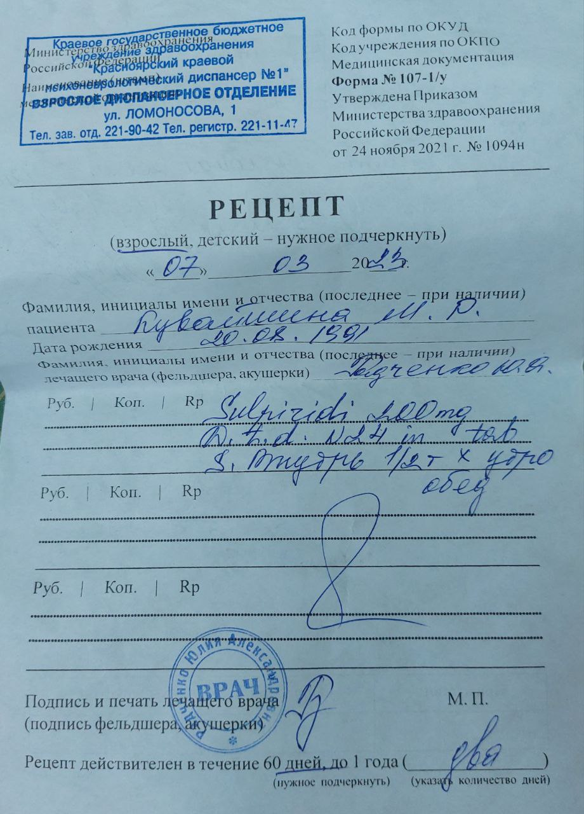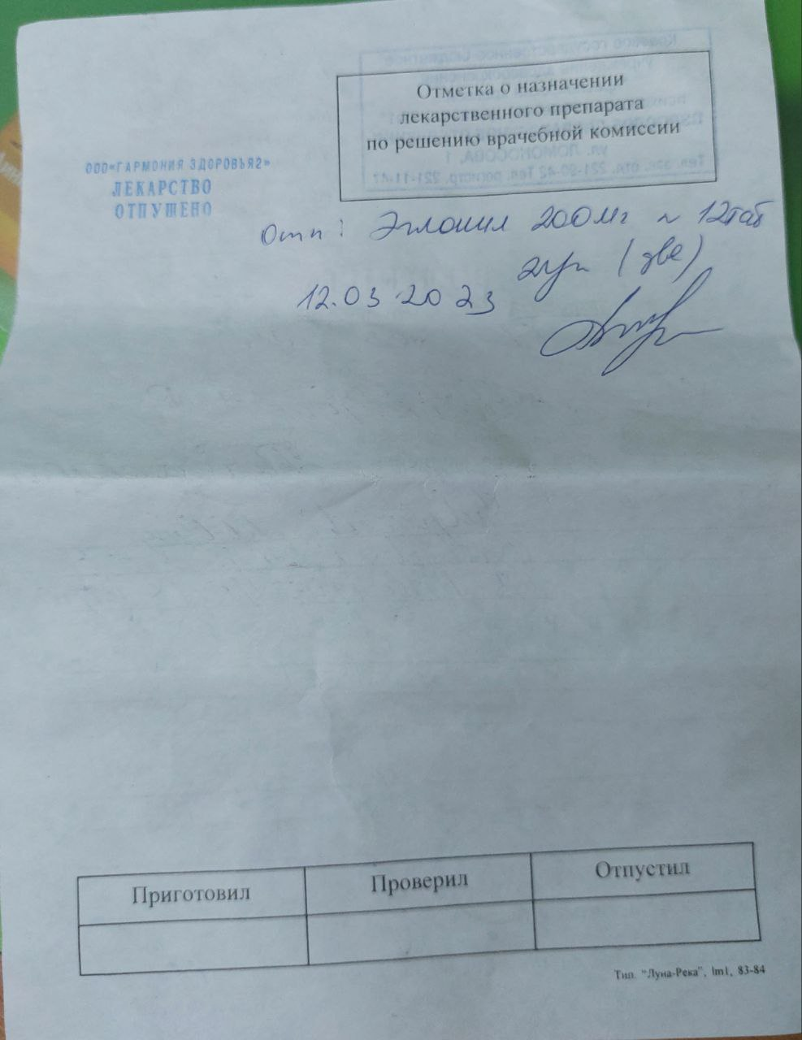

№ | Этап | Критерии
- Приказ 19094 | Определить правомочность лица, выписавшего рецепт | - правомочен выписывать содержащиеся в рецепте ЛП
 | Определить соответствие формы рецептурного бланка, выписанному ЛП | - Соответствует
 | Определить наличие основных реквизитов рецепта | - штамп медицинской организации (+)  - дата выписки рецепта (+)  - ФИО больного, возраст (+)  - ФИО врача (+)  - наименования ингредиентов и их количества (+)  - способ применения на русском языке, кроме указаний типа «Внутреннее», «Известно» (+)  - подпись и личная печать врача(+)  - отмечен срок действия рецепта(+)
 | Определить наличие дополнительных реквизитов рецепта | - печать для рецептов (не требуется)  - номер, серия рецепта(имеется)  - номер амбулаторной карты (истории болезни) или адрес больного(не требуется)  - подпись уполномоченного медицинской организации(не требуется)
 | Определить соответствие прописанных в рецепте количеств ЛП предельным нормам единовременного отпуска | - соответствует
 | Сформулировать вывод о соответствии поступившего рецепта требованиям регламентов. | - соответствует, т.е. рецепт действителен
 | Описать меры для обеспечения больного ЛП (если рецепт не соответствует требованиям указать, что нужно дооформить). | - рецепт отправить на дооформление ( не требуется)
 | Определить срок хранения в аптеке рецепта на ЛП. | - 3 месяца

4. Порядок отпуска лекарственных препаратов по рецептам.
Опишите правила оформления рецептурных бланков при отпуске готовых ЛП фармацевтом. Порядок действий фармацевта при поступлении в аптеку неправильно выписанных рецептов.

Согласно приказу 1093н, при отпуске лекарственных препаратов по рецепту, оформленному на рецептурном бланке на бумажном носителе, фармацевтический работник проставляет отметку на рецепте об отпуске лекарственного препарата "Лекарственный препарат отпущен" и с указанием:
- наименования аптечной организации (фамилии, имени, отчества (при наличии) индивидуального предпринимателя);
- торгового наименования (за исключением лекарственных препаратов, изготовленных в аптечной организации), дозировки и количества отпущенного лекарственного препарата;
- фамилии, имени, отчества (при наличии) медицинского работника в случаях, указанных в абзаце четвертом пункта 13 и абзаце третьем пункта 16 настоящих Правил;
- реквизитов документа, удостоверяющего личность лица, получившего лекарственный препарат, в случае, указанном в пункте 28 настоящих Правил;
- фамилии, имени, отчества (при наличии) фармацевтического работника, отпустившего лекарственный препарат, и его подписи;
- даты отпуска лекарственного препарата.

Порядок действий фармацевта при поступлении в аптеку неправильно выписанных рецептов.
Регистрируются в журнале регистрации неправильно выписанных рецептов (указываются нарушения в оформлении рецепта, ФИО мед.работника выписавшего рецепт, наименование мед.организации) рецепт оформляется штампом «Рецепт недействителен» и возвращаются лицу предоставившему рецепт. Информация обо всех неправильно выписанных рецептах доводится до сведения руководителя медицинской организации.
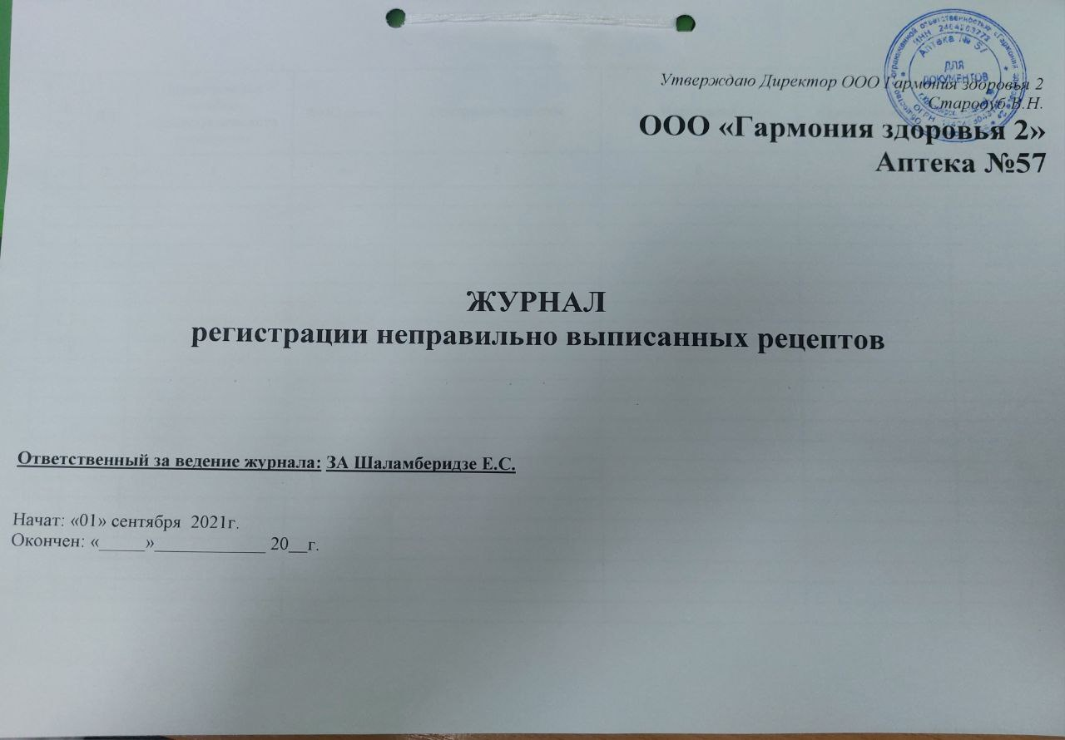

5. Порядок отпуска лекарственных препаратов по требованиям медицинских организаций.
Укажите нормативные документы и опишите кратко порядок отпуска лекарственных препаратов по требованиям медицинских организаций.
Приложить к дневнику:
Требование-накладная на отпуск лекарственных препаратов оформляется в соответствии с приказом Министерства здравоохранения и социального развития Российской Федерации от 12 февраля 2007 г. № 110.
Для обеспечения лечебно-диагностического процесса медицинские организации получают лекарственные препараты из аптечной организации по требованиям-накладным.
Фармацевты и провизора получают требование-накладную через программу и по требованию - накладной комплектуют лекарственные препараты, медицинские изделия и другие товары аптечного ассортимента для отпуска в отделения.

Старшая медицинская сестра отделения, получая лекарственные препараты, медицинские изделия, дезинфицирующие средства и другие товары аптечного ассортимента обязана проверить соответствие получаемых товаров прописи в требовании-накладной.При отпуске лекарственных препаратов фармацевтический работник проверяет надлежащее оформление требования-накладной и проставляет на ней отметку о количестве и стоимости отпущенных наркотических и психотропных лекарственных препаратов.
1. Копии рецептов с отметкой об отпуске на соответствующих рецептурных бланках, а в случае их отсутствия самостоятельно выписать рецепты на ЛП (6 рецептов), в том числе на:
- комбинированные препараты, содержащие малые количества наркотических и психотропных лекарственных средств,
- антипсихотические средства (код N05A), анксиолитики (код N05B), снотворные и седативные средствае (код N05C), антидепрессанты (код N06A), не подлежащие предметно-количественному учету
- наркотические лекарственные средства, стоящие на предметно-количественном учете.
Оформить их к отпуску согласно нормативной документации.
2. Копии заполненного журнала регистрации неправильно выписанных рецептов, а в случае его отсутствия самостоятельно заполнить (1 лист).
3. Копии заполненных требований медицинских организаций (в случае их отсутствия оформить самостоятельно

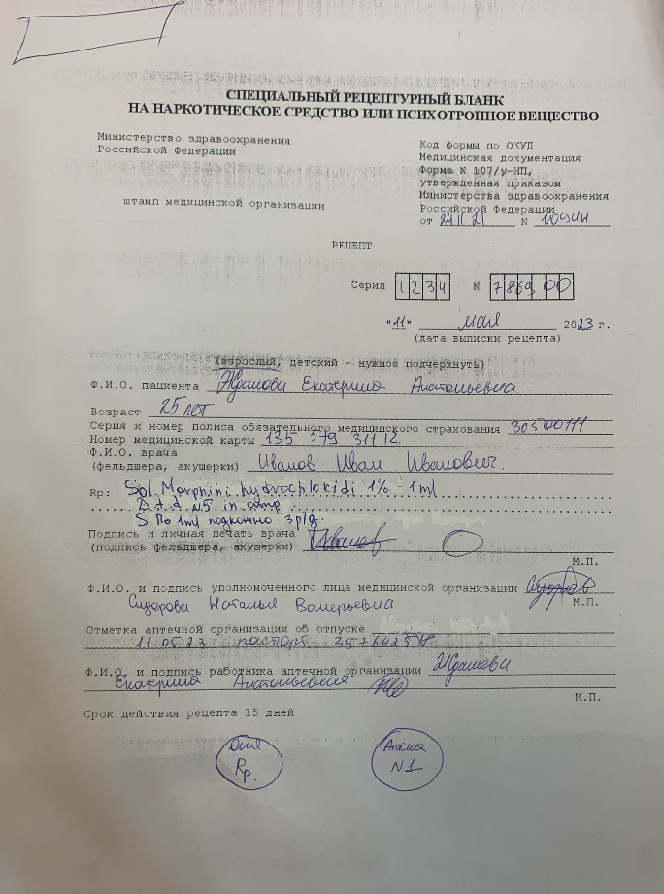

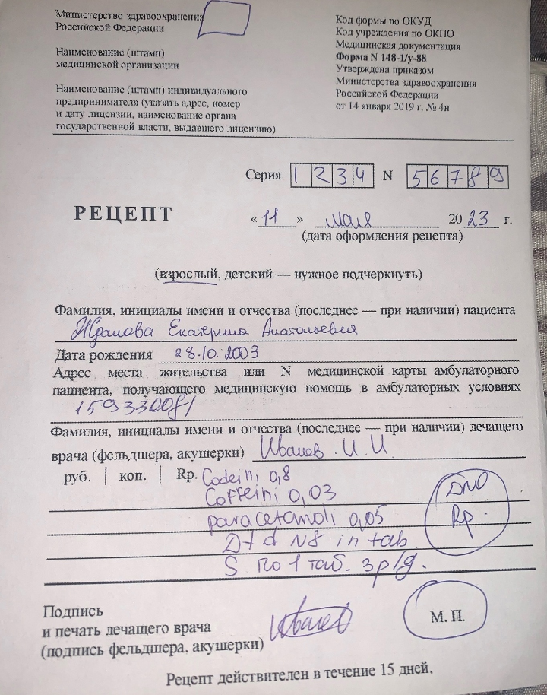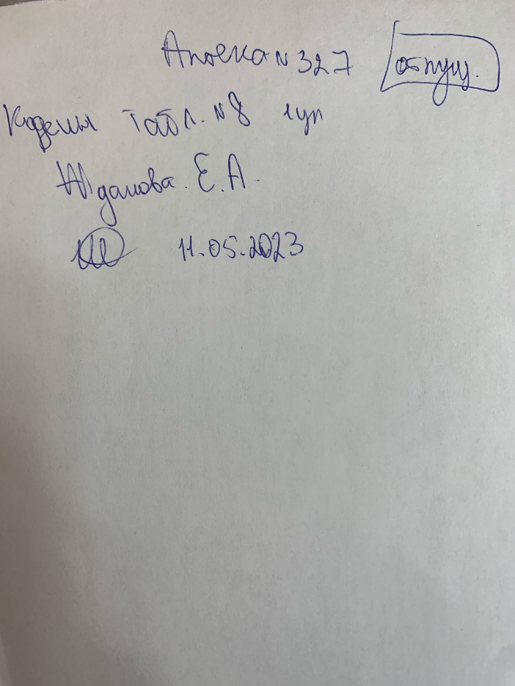

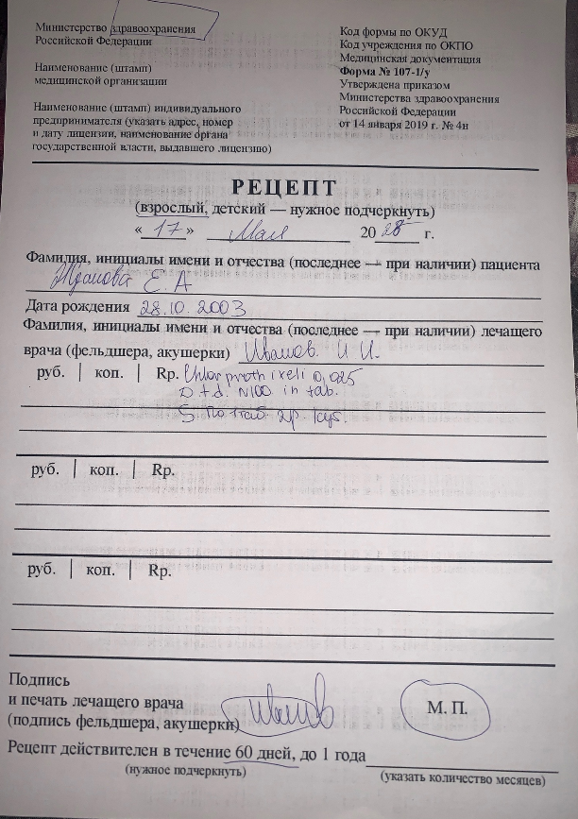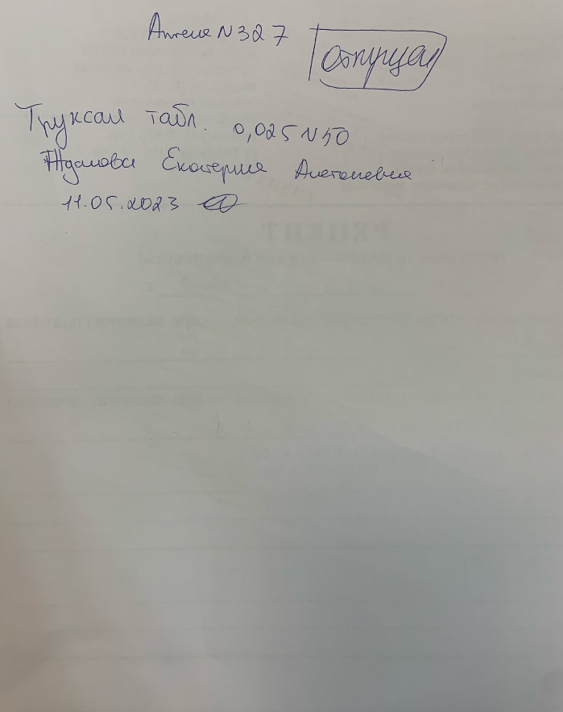

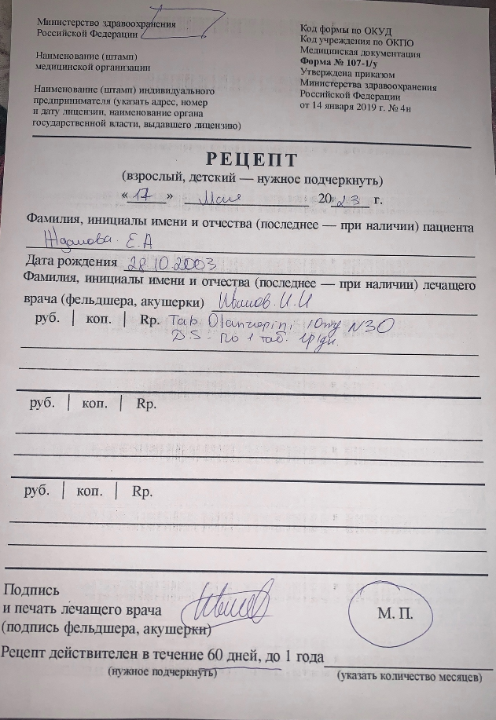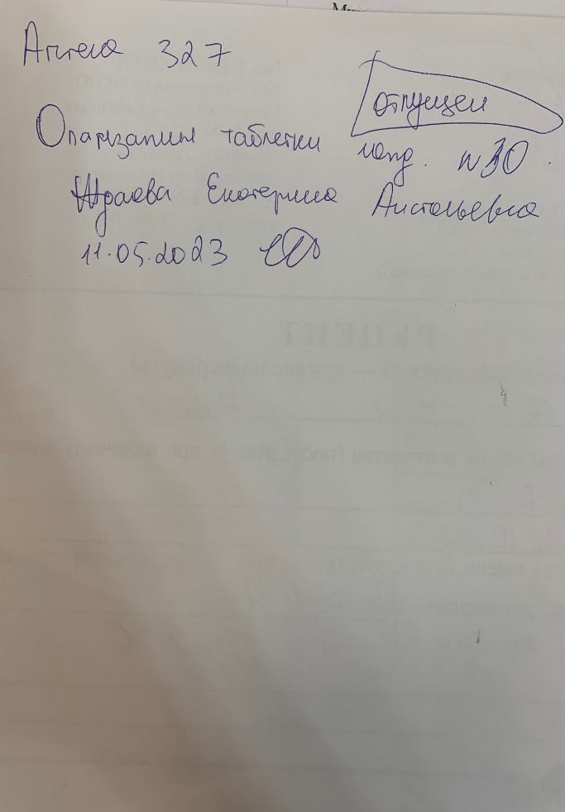

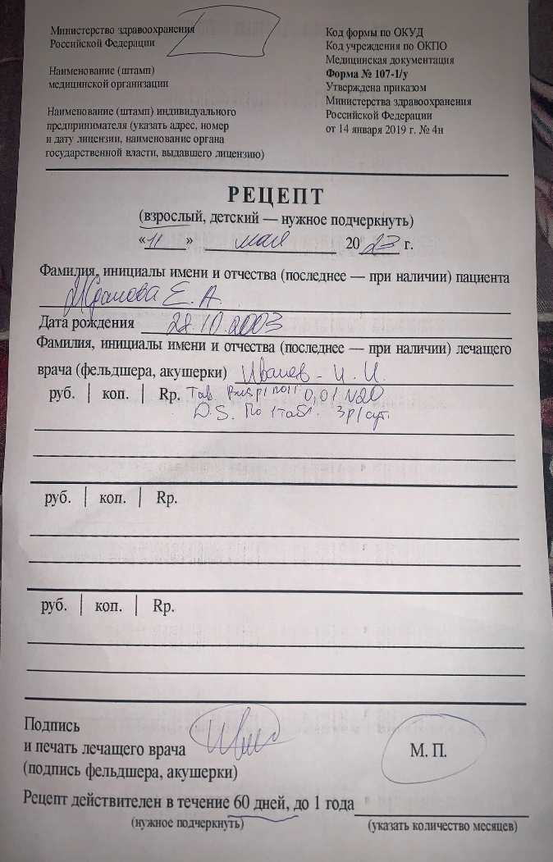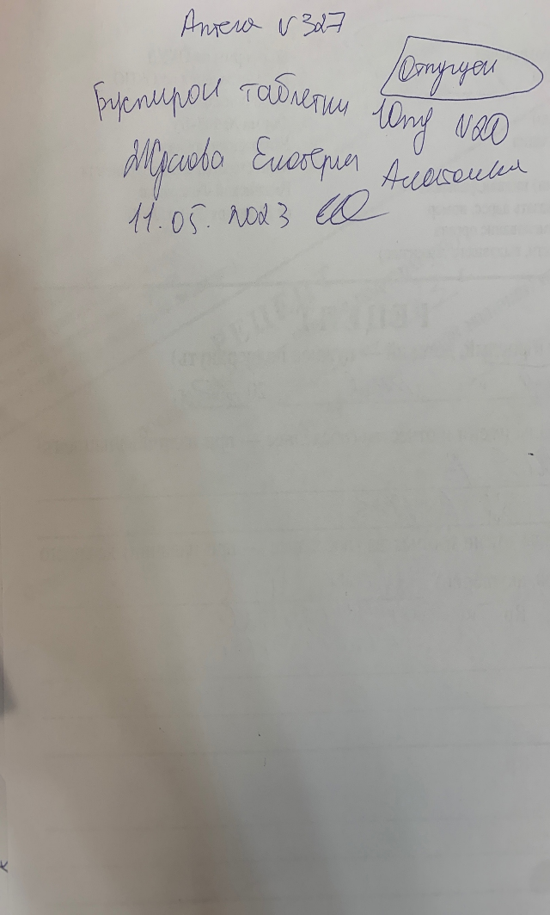

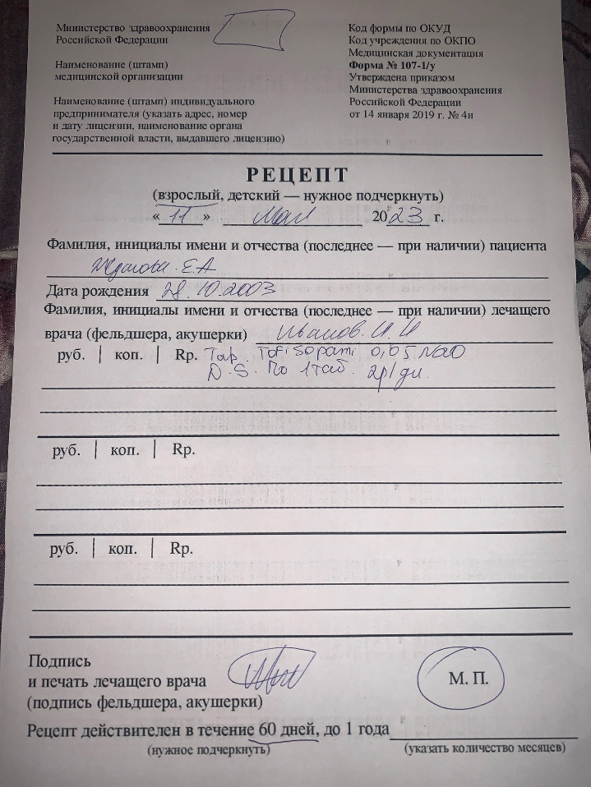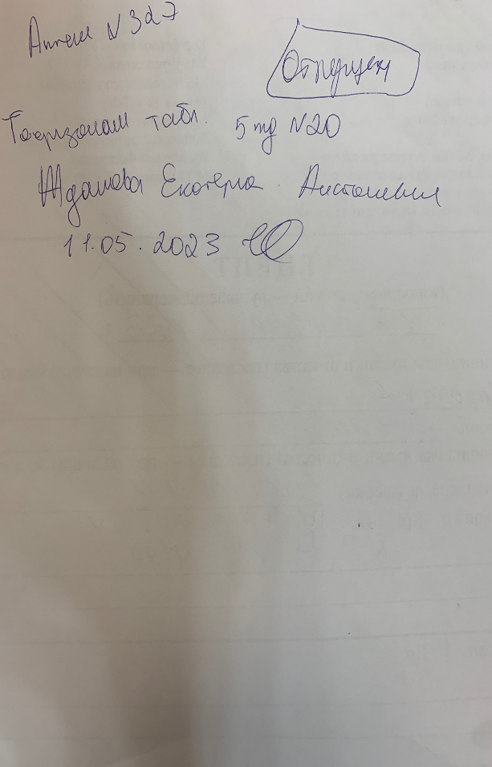

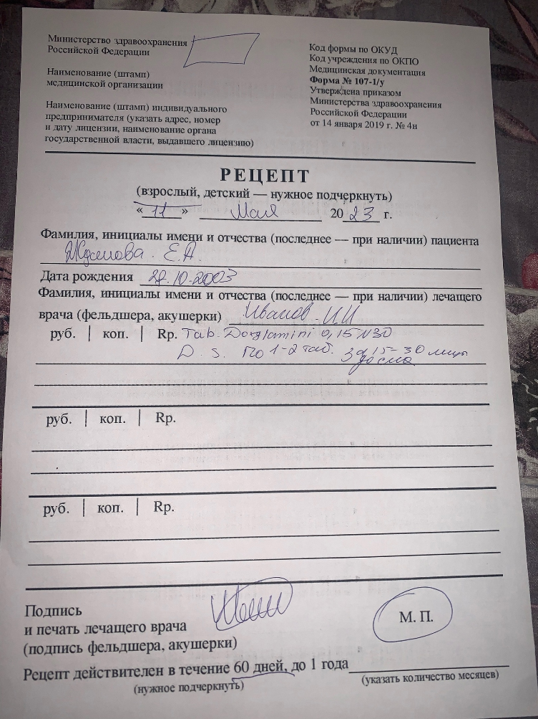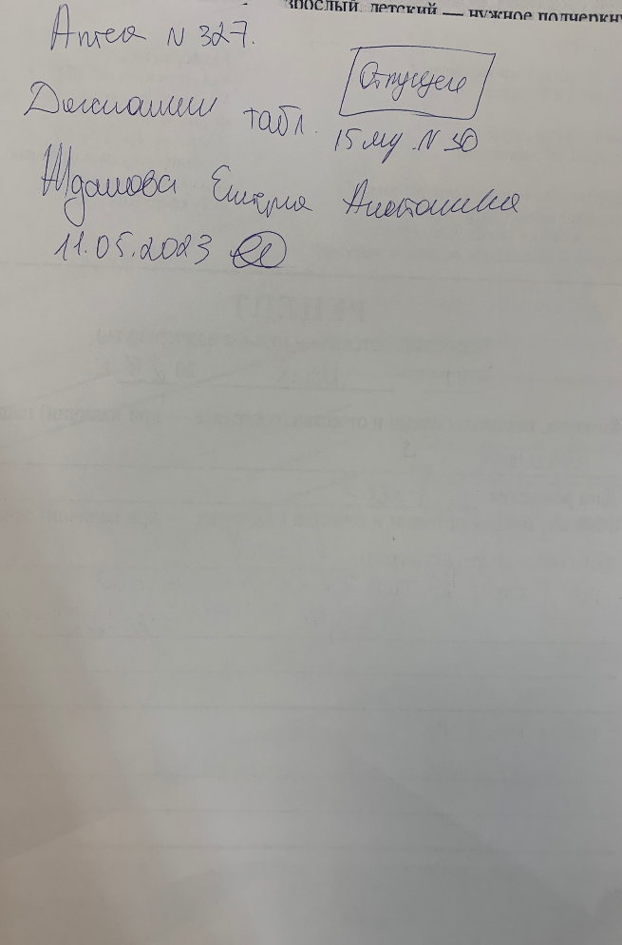

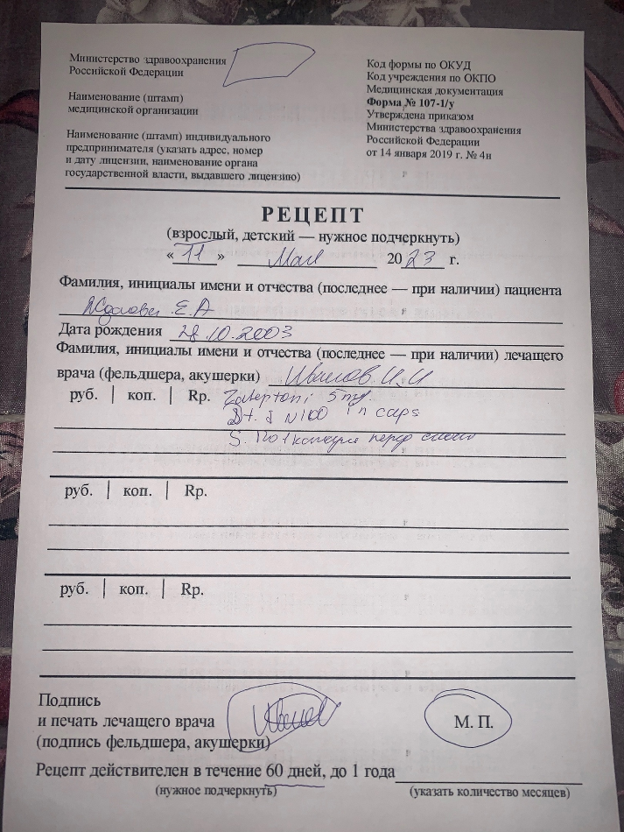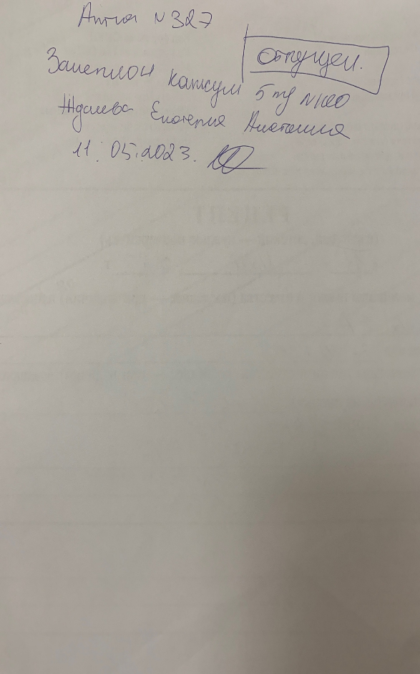

на готовые лекарственные препараты для Хирургического отделения №1 КГБУЗ Краевой клинической больницы
Наименование | Ед  измер | Количество затребовано | Цена
Натрия хлорид 0,9% 250 мл №34 р-р д/инф | уп | 10 | 680,00
Глюкоза р-р д/инф 5% - 250мл | фл | 100 | 29,50
Стерофундин, р-р д/инф 500мл №10 | уп | 8 | 945,56
Трамадол р-р д/инъек 50 мг/мл 2мл №10 | уп | 5 | 95,90
- на экстемпоральные лекарственные препараты для Поликлиники 1 ФГБУЗ СКЦ ФМБА России
Наименование | Ед  измер | Количество затребовано | Цена
Раствор пероксида водорода 6% 5000 мл  Обозначено: для обработки поверхностей | фл | 30 | Протаксировать
Раствор калия перманганата 5%-50 мл  Обозначено: для прижаганий | фл | 20 | Протаксировать

Тема 2.Организация бесплатного и льготного отпуска лекарственных препаратов (12 часов).

Виды работ: ознакомиться с организацией рабочего места по бесплатному и льготному отпуску.
Проводить фармацевтическую экспертизу рецептов на лекарственные препараты гражданам, имеющим право на бесплатное получение препаратов или получение лекарственных препаратов со скидкой.

Отчет о выполненной работе:
1.Правила оформления рецептов на льготное получение лекарственных препаратов.
1.Представьте информацию по оформлению рецептов на льготное получение лекарственных препаратов.
В левом верхнем углу проставляется штамп медицинской организации с указанием ее наименования, адреса и телефона(индивидуальными предпринимателями, имеющими лицензию на медицинскую деятельность, в верхнем левом углу типографским способом или путем проставления штампа должен быть указан адрес индивидуального предпринимателя, номер и дата лицензии, наименование органа государственной власти, выдавшего лицензию).
2.Дополнительно проставляется код медицинской организации в соответствии с Основным государственным регистрационным номером (далее - ОГРН)
3.Серия рецептурного бланка включает код субъекта Российской Федерации, соответствующий двум первым цифрам Общероссийского классификатора объектов административно-территориального деления (далее - ОКАТО).
4.Оформление рецептурных бланков формы N 148-1/у-04(л) включает цифровое кодирование.
Цифровое кодирование указанных рецептурных бланков включает:
4.1) код медицинской организации (ОГРН) или код индивидуального предпринимателя в соответствии с Основным государственным регистрационным номером индивидуального предпринимателя (далее - ОГРНИП), проставляемый при изготовлении рецептурных бланков;
4.2) код категории граждан, имеющих право на получение лекарственных препаратов в соответствии со статьей 6.1 Федерального закона от 17 июля 1999 г. N 178-ФЗ "О государственной социальной помощи", и код нозологической формы по Международной статистической классификации болезней (МКБ), заполняемые лечащим врачом путем занесения каждой цифры в пустые ячейки, при этом точка проставляется в отдельной ячейке;
4.3) отметка об источнике финансирования (федеральный бюджет, бюджет субъекта Российской Федерации, муниципальный бюджет) и проценте оплаты рецепта (бесплатно, 50% , иной %);
4.4) штрихкод - дополнительный реквизит (в случае изготовления на территории субъекта Российской Федерации рецептурного бланка с использованием компьютерных технологий).
5. В графе "Фамилия, инициалы имени и отчества (последнее - при наличии) пациента" указываются фамилия, инициалы имени и отчества (при наличии) пациента.
6.В графе "Дата рождения" указывается дата рождения пациента (число, месяц, год).
7.В графах "СНИЛС" и "N полиса обязательного медицинского страхования" указываются страховой номер индивидуального лицевого счета гражданина в Пенсионном фонде Российской Федерации (СНИЛС) (при наличии) и номер полиса обязательного медицинского страхования.
8.В графе "Номер медицинской карты пациента, получающего медицинскую помощь в амбулаторных условиях" указывается номер медицинской карты пациента, получающего медицинскую помощь в амбулаторных условиях
9.Рецепт, подписывается медицинским работником и заверяется его печатью, дополнительно заверяется печатью медицинской организации "Для рецептов".
Допускается оформление всех реквизитов (за исключением реквизита "Подпись лечащего врача (подпись фельдшера, акушерки") с использованием печатающих устройств.
10.На одном рецептурном бланке формы N 148-1/у-04(л) разрешается осуществлять назначение только одного наименования лекарственного препарата.
11.При оформлении рецептурных бланков на лекарственные препараты, назначенные по решению врачебной комиссии, на обороте рецептурного бланка ставится специальная отметка (штамп).
12.На рецептурном бланке формы N 148-1/у-04(л) внизу имеется линия отрыва, разделяющая рецептурный бланк и корешок.
13.Корешок от рецепта, оформленного на указанном рецептурном бланке, выдается пациенту (его законному представителю) в аптечной организации, на корешке делается отметка о наименовании лекарственного препарата, дозировке, количестве, способе применения.
14.Для рецептурного бланка 148-1/у-04(л) возможны сроки действия рецепта15,30, 90 дней

2. Проведение фармацевтической экспертизы рецептов на льготный отпуск лекарственных препаратов.
Составьте алгоритм проведения фармацевтической экспертизы рецептов на льготный отпуск ЛП.
Алгоритм фармацевтической экспертизы:
1. Определить соответствие формы рецептурного бланка выписанному на нем лекарственному средству:
- соответствует;
- не соответствует.
2. Определить наличие обязательных реквизитов рецепта:
2.1. Штамп ЛПУ:
- имеется;
- отсутствует.
2.2. Дата выписки рецепта:
- имеется;
- отсутствует.
2.3. Ф. И. О. пациента, возраст:
- имеются;
- отсутствуют.
2.4. Ф. И. О. врача:
- имеются;
- отсутствуют.
2.5. Наименования ингредиентов на латинском языке и их количества:
- имеются;
- имеются ингредиенты на русском языке;
- отсутствуют.
2.6. Способ применения на русском языке, кроме указаний типа «Внутреннее», «Известно»:
- имеется и соответствует требованиям;
- отсутствует;
- имеется, но не соответствует требованиям.

2.7. Подпись и личная печать врача:
- имеются;
- отсутствуют.
3. Определить наличие дополнительных реквизитов рецепта:
3.1. Печать для рецептов:
- имеется;
- не требуется;
- требуется, но отсутствует.
3.2. Круглая печать лечебно-профилактического учреждения:
- имеется;
- не требуется;
- требуется, но отсутствует.
3.3. Номер, серия рецепта:
- имеются;
- не требуются;
- требуются, но отсутствуют.
3.4. Номер амбулаторной карты (истории болезни) или адрес пациента:
- имеется;
- не требуется;
- требуется, но отсутствует.
3.5. Подпись главного врача:
- имеется;
- не требуется;
- требуется, но отсутствует.
4. Определить правомочность лица, выписавшего рецепт:
- правомочен выписывать содержащиеся в рецепте лекарственные препараты;
- не правомочен выписывать содержащиеся в рецепте лекарственные препараты;
- запрещено выписывать амбулаторным больным содержащиеся в рецепте лекарственные препараты.
5. Оценка оформления прописи и способа применения:
- соответствует;
- не соответствует.
6. Определить совместимость ингредиентов (лекарственных препаратов) в рецепте:
- совместимы;
- не совместимы.
9. Определение срока действия рецепта:
- действителен 5 дней;
- действителен 10 дней;
- действителен 2 месяца;
- действителен 1 год;
- действителен 1 месяц.
10. Оформление сигнатуры:
- оформлено;
- не оформлено.
11. Оплата рецепта:
- оплачено;
- не оплачено.
12. Отпуск лекарственного средства.
13. Определение срока хранения в аптеке рецепта, по которому отпущен лекарственный препарат:
- 10 лет;
- 5 лет;
- 1 год;
- не хранится и возвращается пациенту.

3. Анализ ЛП, для бесплатного и льготного отпуска.
Заполнить таблицу 3. Выписать рецепты на льготный отпуск лекарственных препаратов из таблицы №1,3,6,8,10 (5 рецептов) и оформить их к отпуску.

Таблица 3
№ | МНН | Торговое наименование | Форма  дополнительного  рецептурного бланка к льготному рецепту | Категория граждан | Вид бюджета (федеральный, краевой),  % скидки (50%, 100%) | Срок действия рецепта | Срок хранения рецепта в аптеке
 | Lactulosae 500 ml  D.S. Внутрь по 30мл 2 раза в день | Лактуоза | - | Инвалид II степени | Федеральный 100% | 30 дней | 3 года
 | Enalaprili 0,01  Indapamidi 0,0025  D.t.d. N.90 in tabl.  S. Внутрь по 1 таблетке утром | Энзткс | - | Инвалид войны | Федеральный 100% | 30 дней | 3 года
 | Metformini 0,85  D.t.d. N.60 in tabl.  S. Внутрь по 1 таблетке 2 раза в день | Метформин | - | Больной сахарным диабетом | Краевой 100% | 30 дней | 3 года
 | Glimepiridi 0,002  D.t.d. N.30 in tabl.  S. Внутрь по 1 таблетке утром | Глимепиридез | - | Больной сахарным диабетом | Краевой  100% | 30 дней | 3 года
 | Sol.Morphini 1% - 1ml  D.t.d. N.60 in amp.  S. Вводить под кожу по 1 мл при болях | Морфин | 107/у-НП | Больной онкологическим заболеванием | Краевой 100% | 15 дней | 5 лет
 | Sol.Buprenorphini 0,03% - 1 ml  D.t.d. N.10 inamp.  S. Вводить по 1 мл подкожно при болях | Бупранал | 107у-НП | Больной онкологическим заболеванием | Краевой  100% | 15 дней | 5 лет
 | Phenobarbitali 0,1  D.t.d. N.30 in tabl.  S. Внутрь по 1 таблетке на ночь | Фенобарбитал | 148-1/у-88 | Больной эпилепсией | Краевой 100% | 15 дней | 5 лет
 | Metamizoli natrii 0,3  Phenobarbitali 0,01  Coffeini 0,05  Codeini 0,008  D.t.d. N.10 in tabl.  S. Внутрь по 1 таблетке 2 раза в день | Тетралгин | 148-1/у-88 | Ветеран труда Красноярского края | Краевой  50% | 30 дней | 3 года
 | Clonidini 0,075  S. Внутрь по 1 таблетке в день | Клофелин | 148-1/у-88 | Инвалид I степени | Федеральный  100% | 30 дней | 3 года
 | Aethanoli 70% - 100ml  D.S. Для обработки кожи перед инъекциями | Этиловый спирт | - | Больной сахарным диабетом | Краевой 100% | 30 дней | 3 года

Приложить к дневнику:
1.Копии рецептов на льготный отпуск лекарственных препаратов, оформленных к отпуску в аптеке .
2.Копию оформленного реестра льготных рецептов, а в случае его отсутствия самостоятельно заполнить (1 лист).

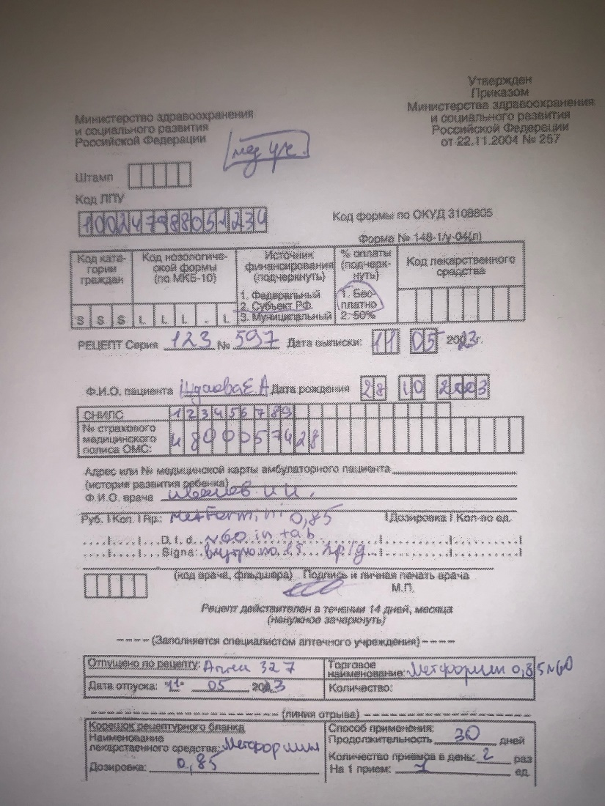

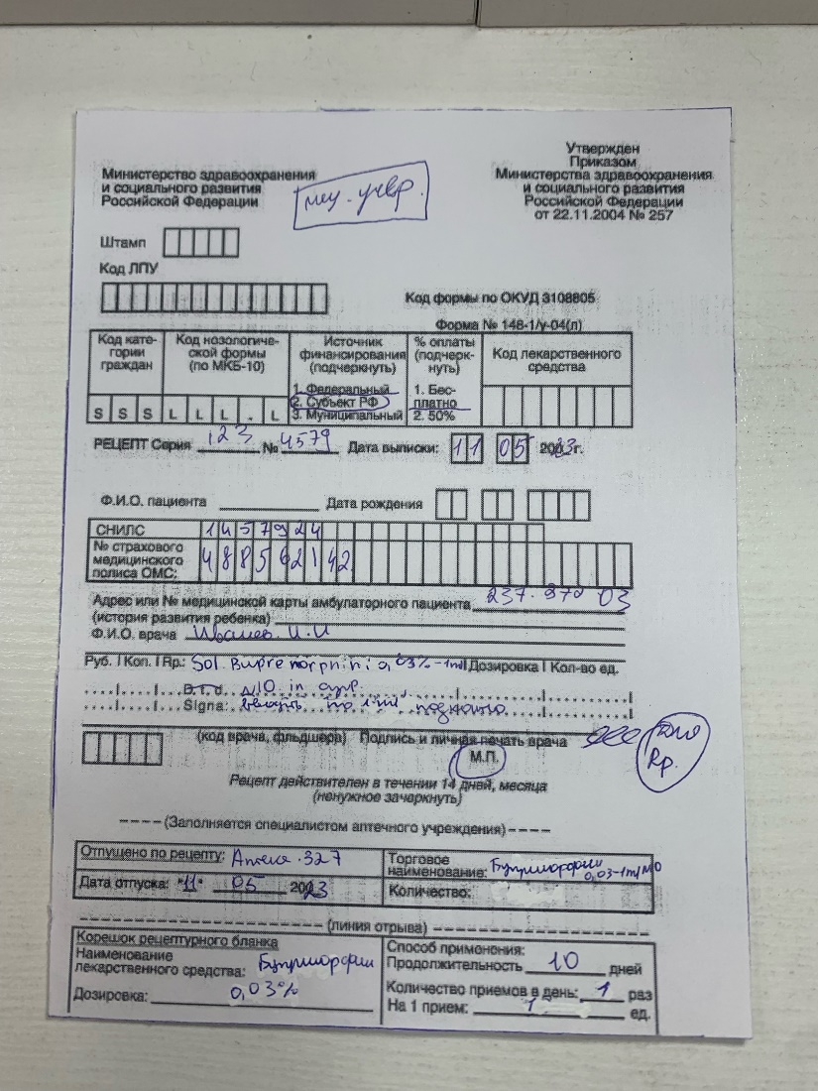

Тема 3. Организация безрецептурного отпуска лекарственных препаратов (12 часов).
Виды работ: ознакомиться с организацией рабочего места по отпуску лекарственных препаратов безрецептурного отпуска.

Отчет о выполненной работе:
Информирование фармацевтическим работником покупателя при безрецептурном отпуске лекарственных препаратов из аптечных организаций.
1. Укажите нормативные документы, определяющие безрецептурный отпуск ЛП. Выпишите из приказа информацию, которую должен давать фармацевт при отпуске лекарственных препаратов.
Порядок безрецептурного отпуска ЛС регламентируется следующими документами:
Закон № 86 от 1998 года "О лекарственных средствах"
Приказ № 287 от 1999 года "О перечне препаратов, отпускаемых без рецепта врача"
Приказ № 578 от 2005 года "О перечне лекарственных средств, отпускаемых без рецепта врача"
Приказ № 117 от 1997 года "О порядке экспертизы и сертификации биологически активных добавок"
Постановление № 982 от 2009 года "О перечне продукции, которая подлежит обязательной сертификации"
СанПин 2.3.2.1290-03 "Гигиенические требования к организации производства и реализации биологически активных добавок"
Приказ МЗ РФ от 24.11.2021 № 1093н "Об утверждении Правил отпуска лекарственных препаратов для медицинского применения аптечными организациями, индивидуальными предпринимателями, имеющими лицензию на осуществление фармацевтической деятельности…»
При отпуске лекарственного препарата фармацевтический работник (медицинский работник) информирует лицо, приобретающее (получающее) лекарственный препарат, о режиме и дозах его приема, правилах хранения в домашних условиях, о взаимодействии с другими лекарственными препаратами.
При отпуске лекарственного препарата фармацевтический работник (медицинский работник) не вправе предоставлять недостоверную и (или) неполную информацию о наличии лекарственных препаратов, включая лекарственные препараты, имеющие одинаковое международное непатентованное наименование, в том числе скрывать информацию о наличии лекарственных препаратов, имеющих более низкую цену.

2.Безрецептурные лекарственные препараты. Заполнить таблицу:
№ | Торговое наименование ЛП | МНН | Фарм.группа | Информация при отпуске
1)Лечения боли и воспаления | Нурофен | Ибупрофен | НПВС | Внутрь по 1 таблетки с 12 лет до 3 раз в сутки, запивая водой. Интервал между приемами не менее 6 ч.  Продолжительность лечения не более 3 дня.
 | Панадол | Парацетамол | Анальгетик-антиперетик | Внутрь, с большим количеством жидкости, через 1-2 ч после приема пищи. Взрослым и подросткам старше 12 лет (масса тела более 40 кг) разовая доза Панадола - 500 мг
 | Дексалгин | декскетопрофен | НПВС | Применяют внутрь, запивая достаточным количеством жидкости. Рекомендуется применять не менее чем 30 минут до приема пищи. Препарат для длительного курса лечения , но не должен превышать 3-5 дней.
2)Лечения заболеваний ЖКТ | Активированный  .уголь | Уголь активированный | Энтеросорбент | Внутрь. Режим дозирования индивидуальный, в зависимости от показаний, клинической ситуации и возраста пациента.
 | Фосфолюгель | Алюминия фосфат | Антацидный препарат | Фосфалюгель принимают внутрь, 1–2 пакета 2–3 раза в сутки. Если в промежутках между приемом Фосфалюгеля боль возобновляется, то прием препарата следует повторить.  Максимальная суточная доза — 6 пакетов.
 | Креон 10000 | Панкреатин | Ферментный препарат | Препарат принимают внутрь. Желательно глотать капсулы, не разжевывая, запивая достаточным количеством воды или другой нейтральной жидкости. В случае невозможности проглотить капсулу, допускается ее раскрытие, и растворение микросфер в жидкой пище, имеющей нейтральную среду
3)Противовирусные препараты | Трекрезан | Оксиэтиламмония метилфеноксиацетат | Препарат с адаптогеннным общеукреплчющим действием | Для профилактики острых респираторных вирусных инфекций в составе комплексной терапии: взрослым и детям старше 12 лет назначают по 1 таб. (200 мг)/сут, после еды. Всего на курс 14 таблеток (суммарная доза 2800 мг), длительность курса - 14 дней.
 | Арбидол | Умифеновир | Противовирусный и иммуномоделирующий препарат | Принимают внутрь. При гриппе и других ОРВИ без осложнений взрослым и детям старше 12 лет препарат назначают по 200 мг 4 раза/сут (каждые 6 ч), Курс лечения - 5 дней.
 | Нобазит | Энисамия йодид | Противовирусный и иммуномоделирующий препарат | Внутрь. Режим дозирования индивидуальный, в зависимости от показаний и клинической ситуации.
4)Лечение заболевания носа | Риностоп | Ксилометазолин | Сосудосуживающий препарат для местного применения ЛОР- заболеваний | Спрей  Пациентам старше 6 лет показан 1 впрыск в носовой ход спрея Риностоп 0,1%. Применяется препарат до 3 раз/сутки. Малышам 2-6 лет назначается спрей Риностоп 0,05% по 1 впрыску/3 раза сутки. При распылении флакон должен быть направлен распылителем вверх. Максимальный курс – 5 дней.
 | Сиалор | Серебра протеинат | Препарат с противомикробным и противосполительнеым действием для местного примения ЛОР-заболеваний | Местно 3 раза/сут, по индивидуальной схеме, в зависимости от возраста и формы выпуска.
 | Ринонорм | Декспантенол  Ксилометазолин | Сосудосуживающий препарат для местного применения ЛОР- заболеваний | Для интраназального применения. Применяют 3-4 раза/сут. Продолжительность лечения - 3-5 дней.
5)Лечение кашля | Коделак НЕО | Бутамират | Противокашлевый препарт | Для приема внутрь. Таблетки Коделак Нео назначают только взрослым – по 1 шт. 2–3 раза в сутки.
 | Геделикс сироп | Плюща обыкновенного листьев экстракт | Отхаркивающий препарт растительного происхождения | принимать внутрь (после еды). Взрослые и дети старше 10 лет - 3 раза в день по 5 мл 3 раза в день
 | Стодаль | Сироп гомеопатический | Гомеопатический препарат | Для приёма внутрь.Взрослым - по 15 мл с помощью мерного колпачка 3-5 раз в день.Детям - по 5 мл с помощью мерного колпачка 3-5 раз в день.
6)Лечение горла | Стрепсилс | Дихлорбензиновый спирт Амилметкрезол | Антисептик для местного применения в ЛОР-практике | Взрослым - каждые 2 ч рассасывать (до полного растворения) по 1 таблетке или пастилке. Максимальная суточная доза - 8 таблеток или пастилок.Детям с 5 лет - по 1 таблетке или пастилки каждые 4 ч.
 | Гексорал | Гексэтидин | Антисептик для местного применения В ЛОР - практике | Взрослые и дети старше 6 лет: наполнить мерный стаканчик до отметки 15 мл и полоскать полость рта и гортани неразведенным раствором не менее 30 сек, 2-3 раза в день.
 | Ангидак | Бензидамин | НПВС для местного применения в ЛОР-практике | Местно, после еды. Взрослым (в т.ч. больным пожилого возраста) и детям старше 12 лет - по 4-8 впрыскиваний 2-6 раз/сут.
7)ЖЛФ с этиловым спиртом | Настойка уклоняещегося Пиона | Пиона уклоняющего трава ,корневища и корни | Седативный препарат растительного происхождения | Принимают внутрь в виде настойки 2-3 раза/сут в течение 25-30 дней. При необходимости повторения курса требуется консультация врача.
 | Настойка пустырника | Траава Пустырника | Седативный препарат растительного происхождения | Устанавливают индивидуально, в зависимости от показаний, возраста пациента и применяемой лекарственной формы.
 | Настойка Валерьяна | Валерьяна лекарственная | Седативный препарат растительного происхождения | Принимают внутрь. Доза определяется индивидуально, в зависимости от применяемой лекарственной формы и возраста пациента.

Внести в таблицу примеры лекарственных препаратов, отпускаемых без рецепта, имеющихся в аптеке: 1) для лечения боли и воспаления (в том числе, комбинированные лекарственные препараты); 2) для лечения заболеваний желудочно-кишечного тракта; 3) противовирусные лекарственные препараты; 3) для лечения заболеваний носа; 4) для лечения кашля; 5) для лечения заболеваний горла, 6) лекарственные препараты в жидкой лекарственной форме, содержащие этиловый спирт.
По 3 наименования для каждой перечисленной группы

3. Проанализировать организацию отпуска безрецептурных лекарственных препаратов в аптеке. Укажите, имеющиеся в аптеке алгоритмы отпуска.
Проведите наблюдение за тем, какую информацию дает фармацевт при отпуске безрецептурных препаратов. Возникают ли в аптеке конфликтные ситуации между покупателями и фарм. работниками? Каким образом они разрешаются.

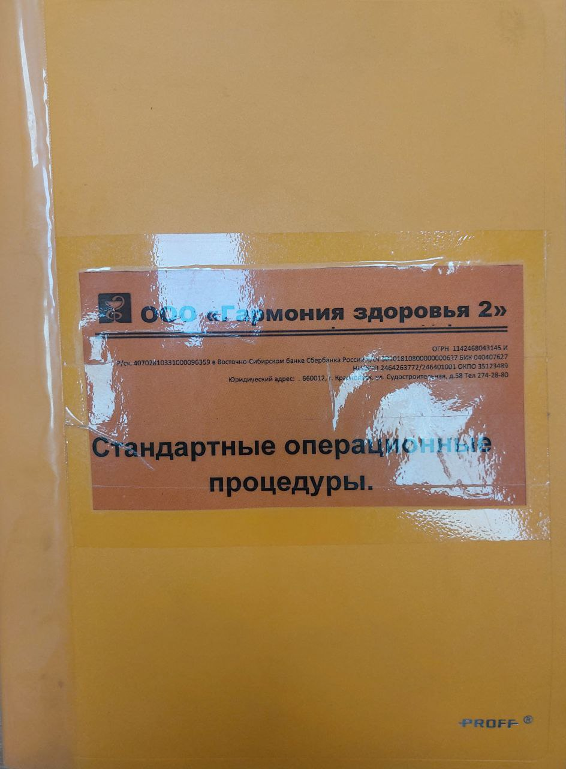

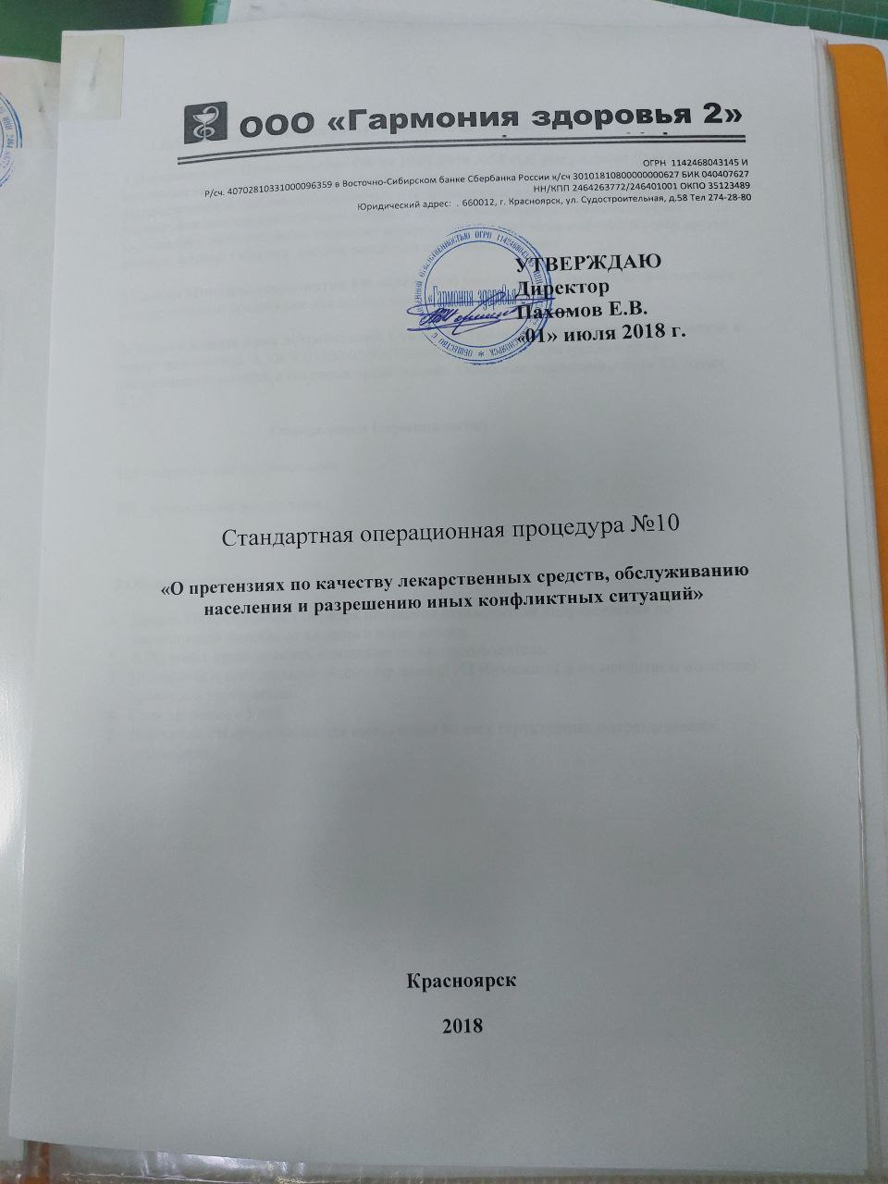

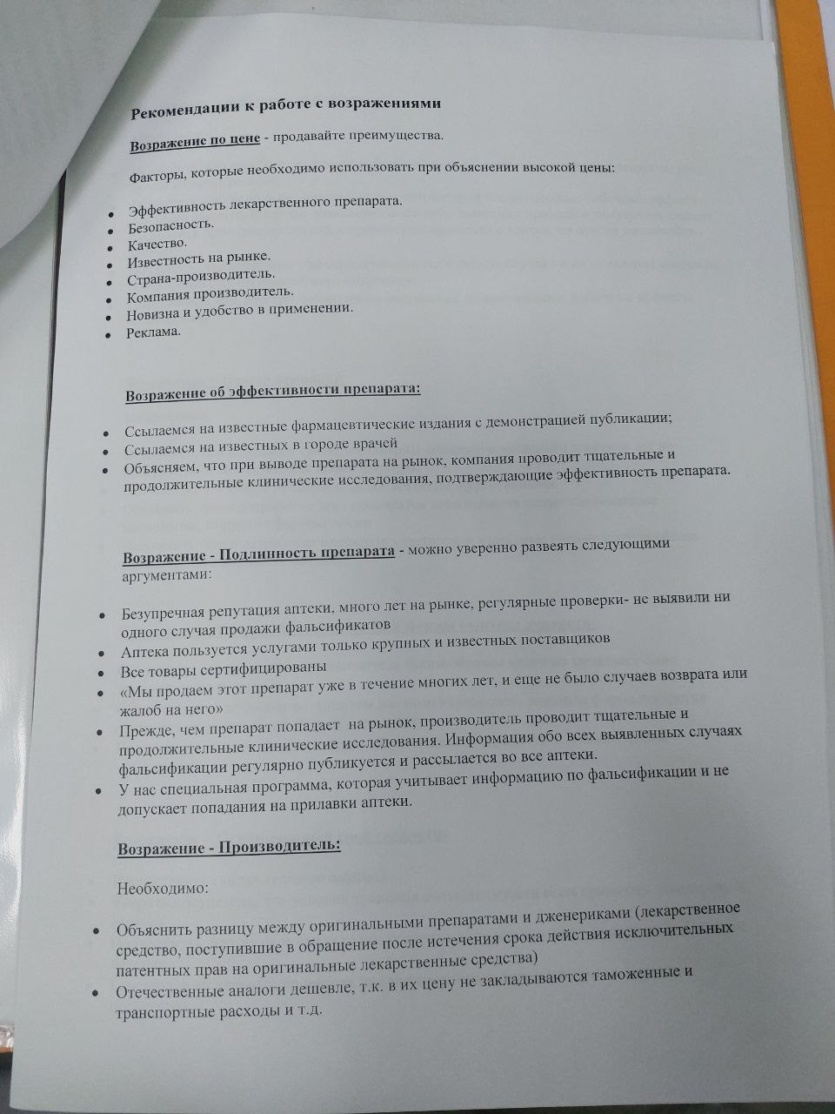

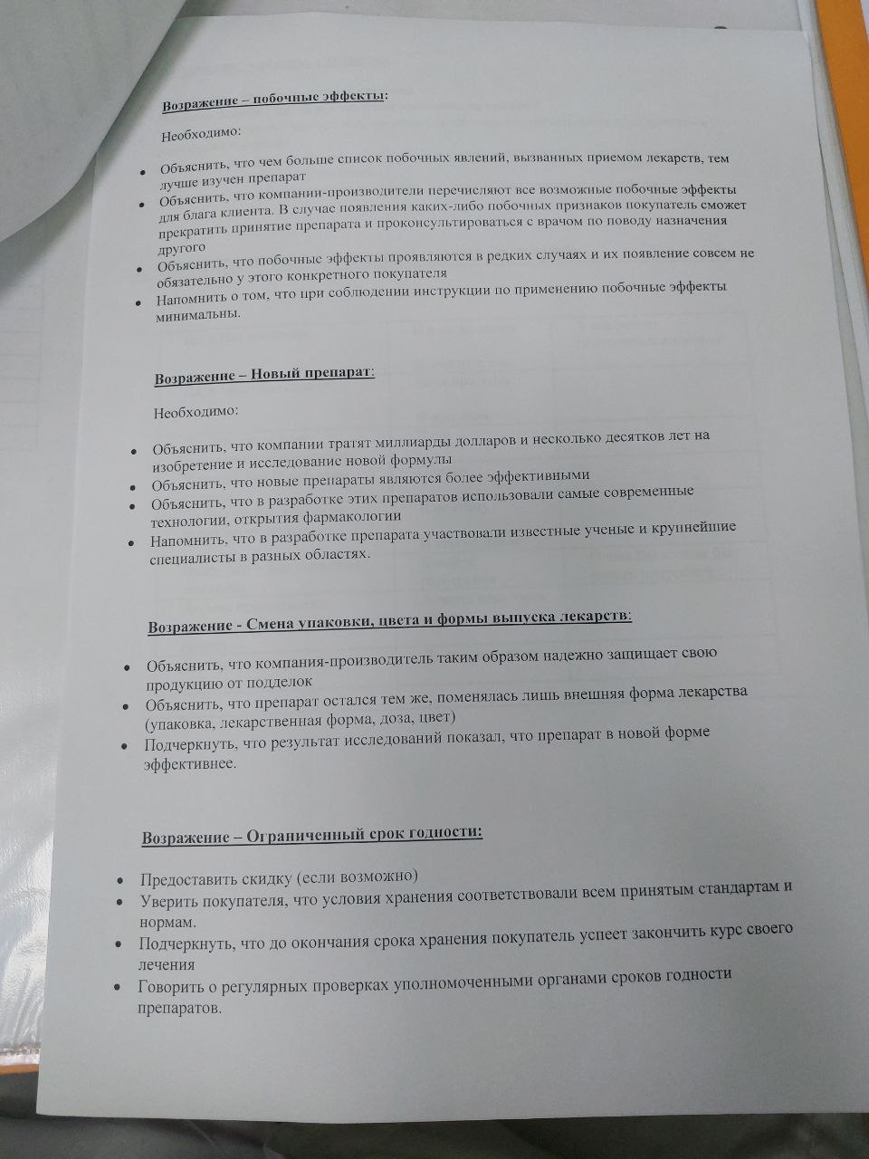

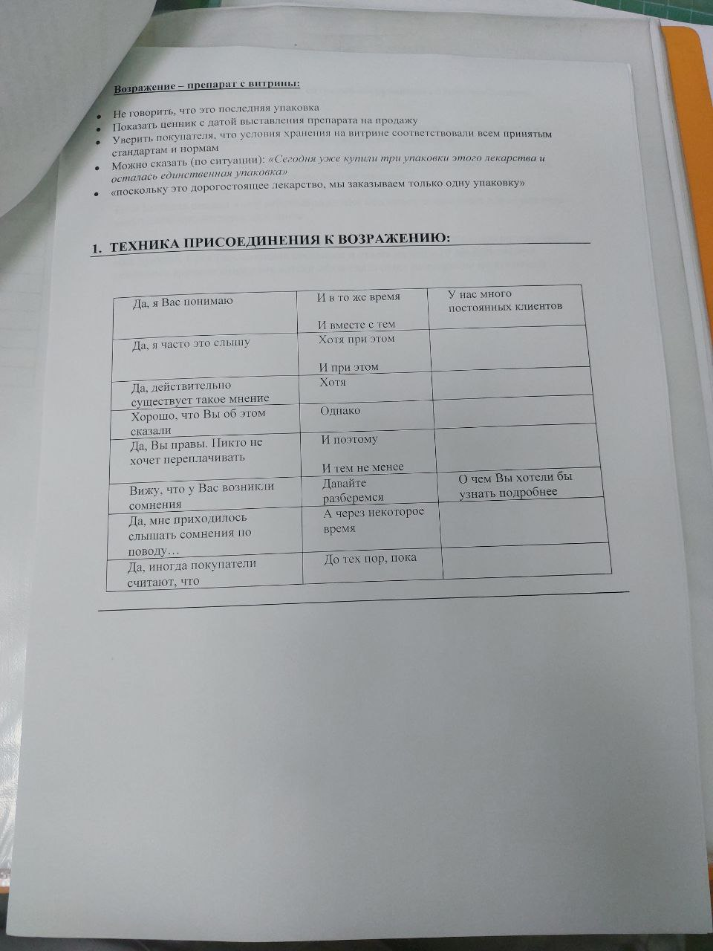

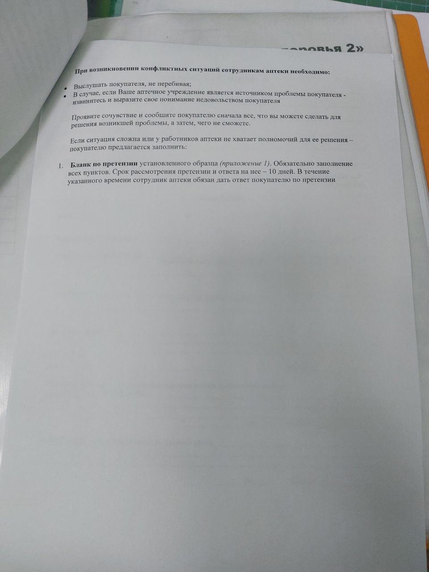

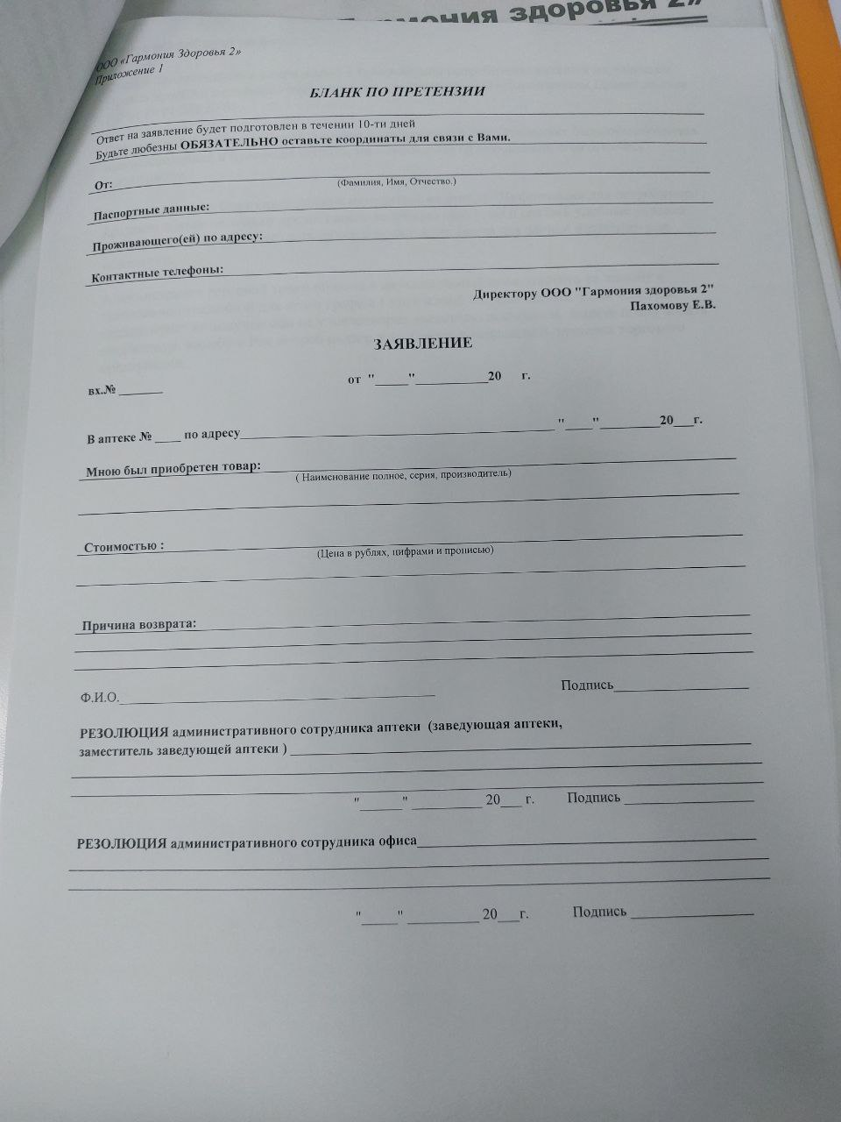

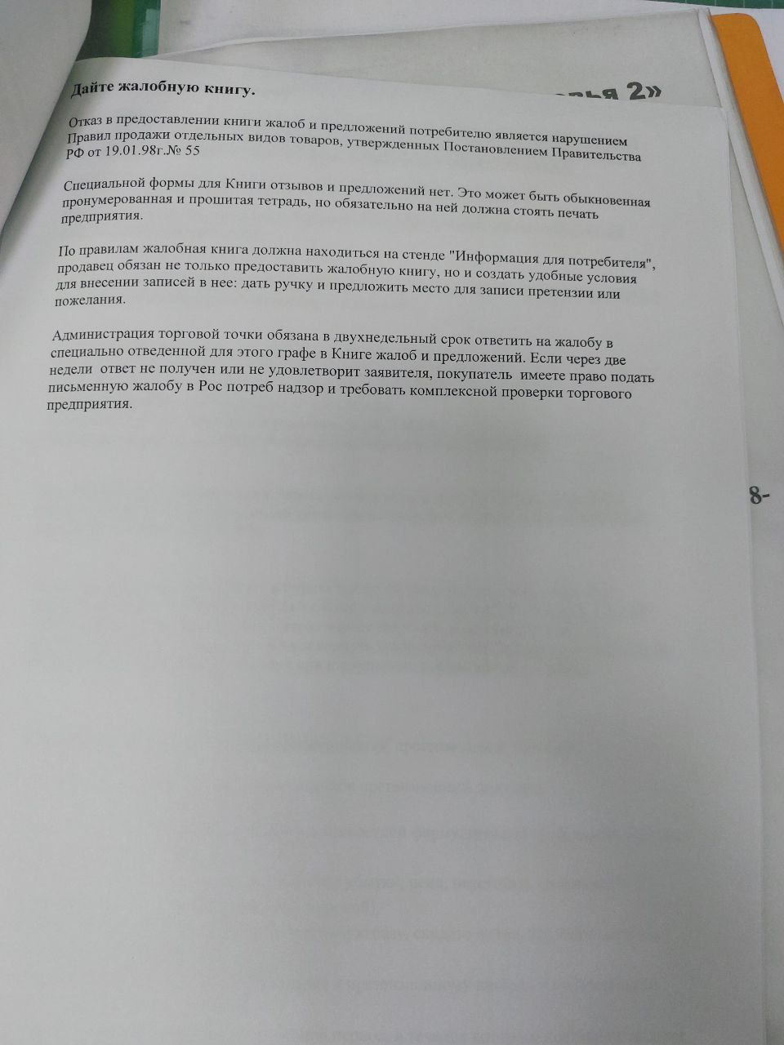

Тема 4. Порядок составления заявок на товары аптечного ассортимента оптовым поставщикам (6 часов).
Виды работ: ознакомиться с рабочим местом по организации рабочего места по составлению заявок на товары аптечного ассортимента и приема товаров.
Составлять заявки под руководством методического руководителя аптечной организации.
Отчет о выполненной работе:
1.Порядок заключения договоров поставки. Основные условия договора поставки (ассортимент поставляемого товара, цены, остаточные сроки годности поставляемого товара, условия оплаты, срок действия договора).
Заключение договоров поставки происходит между главным офисом аптечной сети ООО «Дешёвая аптека 2» и компаниями-поставщиками. На протяжении действия договора компании-поставщики обязуется вовремя поставлять в аптеки товары аптечного ассортимента, а аптечная организация вовремя производить оплату по счетам.
Договор поставки включает в себя:
- предмет договора;
- права и обязанности сторон;
- условия поставки и приемки товара;
- порядок оплаты;
- ответственность сторон;
- заключительные положения;
- юридические адреса, реквизиты, подписи сторон.

Действия договора определяется сторонами.
Основными поставщиками являются: ЦВ «Протек», «Катрен», «Пульс».

2.Порядок составления заявки, ее оформления и передачи поставщику.

Приложить к дневнику:
1. Копию договора поставки.
2. Сформированные заявки поставщикам (2 заявки).

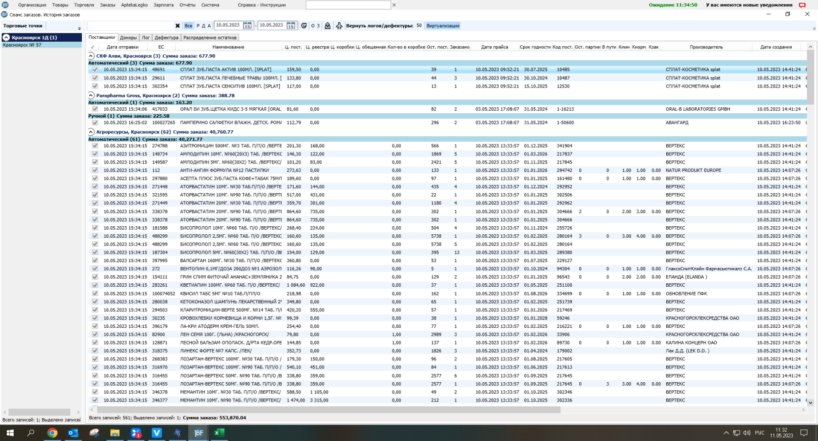

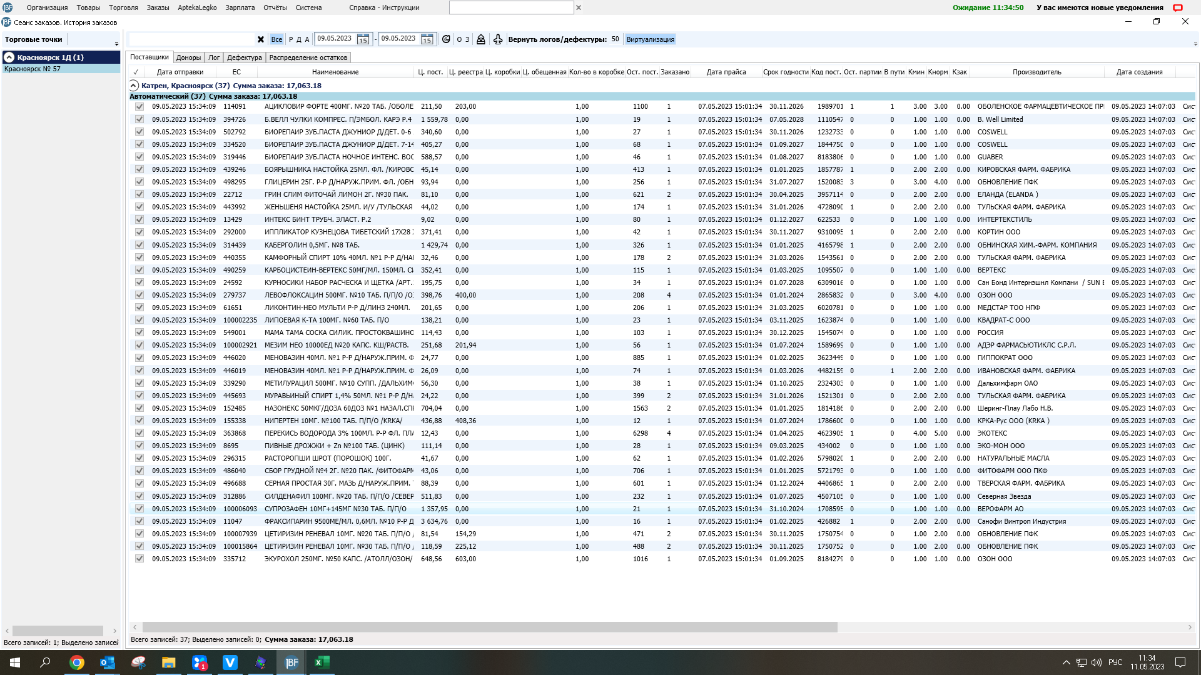

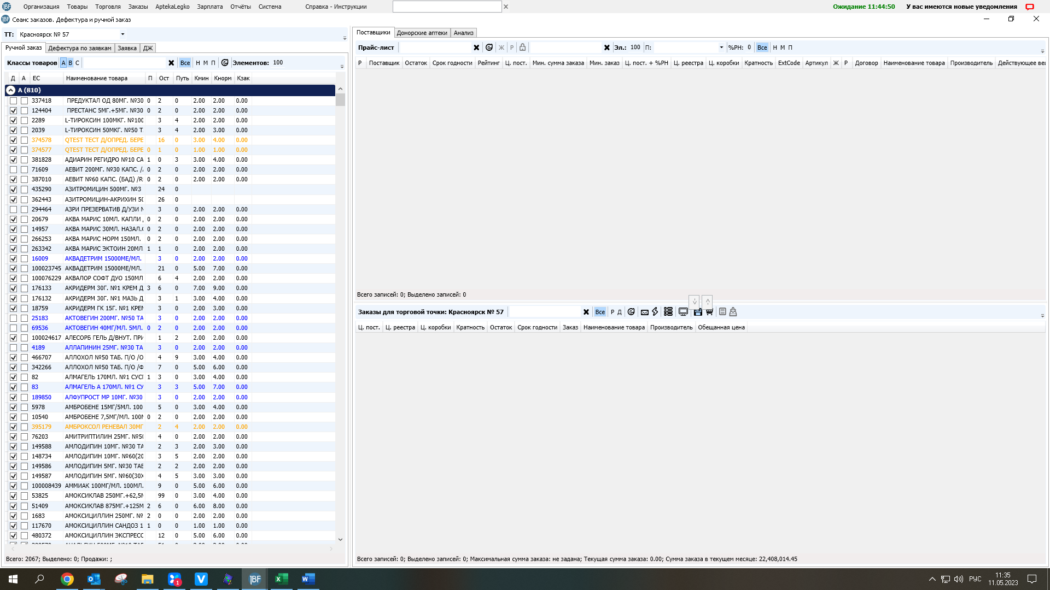

6. Прием товара в аптечных организациях(24 часа)
Виды работ: ознакомиться с правилами приемки товара(под руководством методического руководителя аптечной организации) по количеству и качеству, проводить проверку сопроводительных документов на поступающий товар. В случаи расхождения составлять акт.

Отчет о выполненной работе:
1. Организация зоны по приемке товаров в аптеке.
Рабочий стол, на котором расположен рабочий компьютер, сканер штрихкода, машинка для печати ценников, канцелярия, печати.

2. Прием товара по количеству и качеству
.Количественный и качественный контроль товаров аптечного ассортимента,
производится при помощи этикеток.
-После формирования наценки, распечатывается этикет-лента.
-На этикетке указано наименование товара, доза, объем, страна изготовитель и срок
годности товара. Количество этикеток соответствует количеству упаковок товара счете
контроль проводится путем наклеивания данных этикеток на соответствующий товар
Правильность формирования розничных цен на ЖВНЛП проверяем через электронную
программу, оптовые цены сверяем с протоколом согласования цен, полученным от
поставщика
При выявлении несоответствия, проверка производится путем сравнения с бумажной
накладной поставщика
-при обнаружении внутренней ошибки, ошибка исправляется
-при обнаружении ошибки со стороны поставщика, комиссией составляется
претензионный акт и отправляется поставщику
Товар с наклеенными этикетками, сортируем по фарм группам, раскладываем по местам
хранения, используя вспомогательную тару-корзины.
-С учетом принадлежности к рецептурному и безрецептурному отпуску
-с учетом фармакологического признака
-с учетом физического состояния ( твердые- жидкие-газоооразные)
-с учетом груп аптечного ассортимента (лек.препараты, травы, питание, парфюмерия и
косметика, БАД, оптика, ИМН-и др)
-с учетом особенностей хранения, указанных на упаковке производителя.(Температуры,
влажности, защиты от света )
-товары, требующие хранения в сухом прохладном месте, перед тем как убрать в
холодильник, упаковываем в водонепроницаемый пакет, для недопущения внутрь
упаковки влажного воздуха холодильника

3. Перечень и правила оформления сопроводительных документов.
Комплект необходимых документов приходит в аптеку в электронном виде, за исключением сопроводительного листа, он отдается в руки фармацевту. В комплект необходимых документов входят: товарно-транспортная накладная, сертификаты качества, счет-фактура, реестр документов по качеству (реестр деклараций), протокол согласования цен на препараты, относящиеся к ЖНВЛП, товарная накладная. Наличие этих документов подтверждает качество поставляемых товаров.

Приложить к дневнику:
1. Пакет документов одной поставки любого поставщика (товарная накладная, счет-фактура, протокол согласования цен на ЖНВЛП).
2. СОП по приемке товаров в аптеке.
3. Журнал приемочного контроля.
Счёт фактура
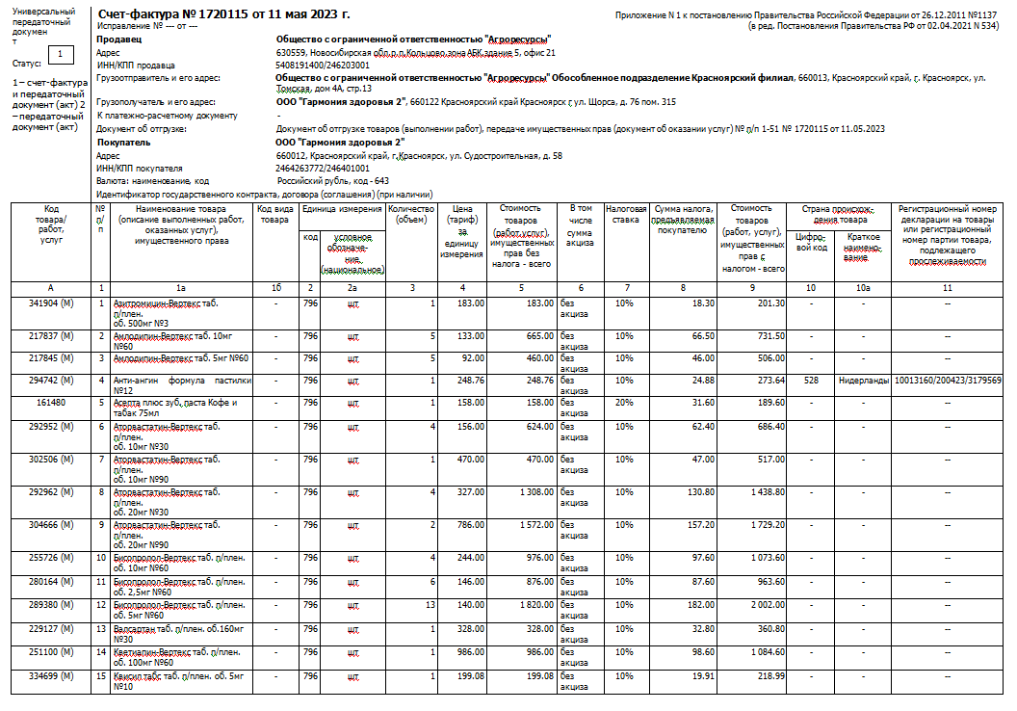
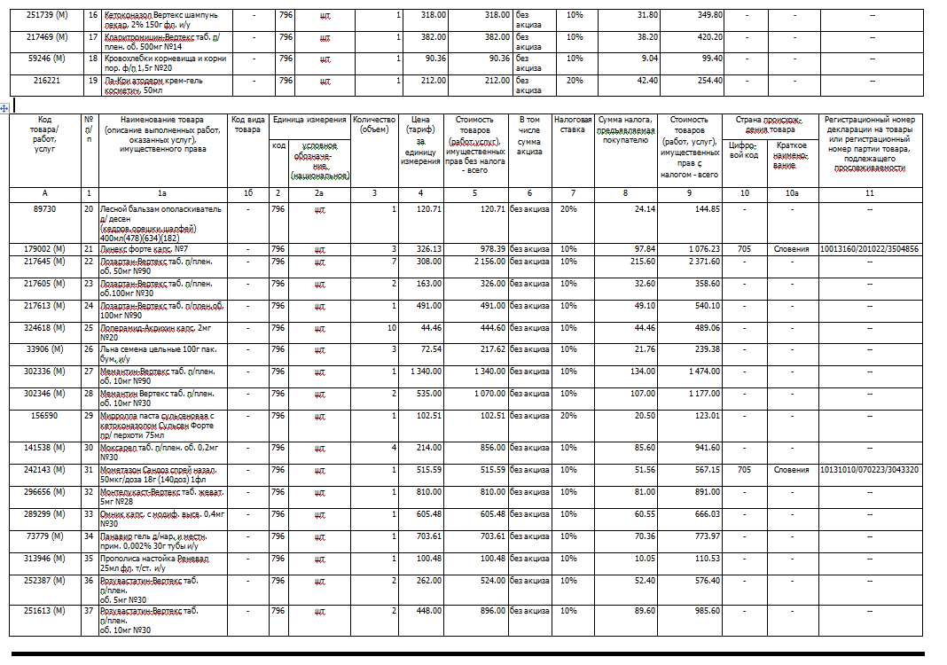

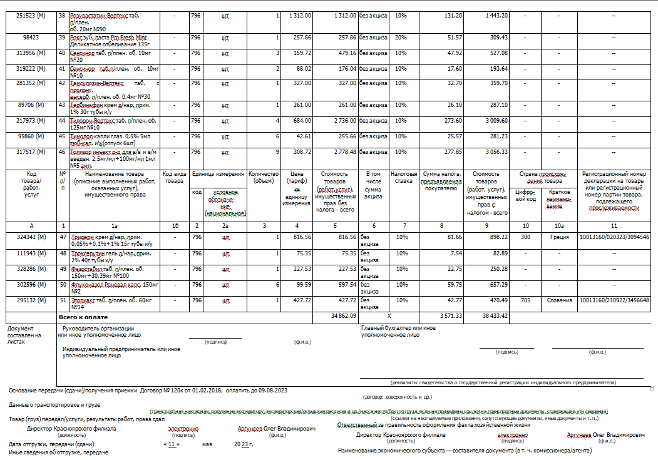

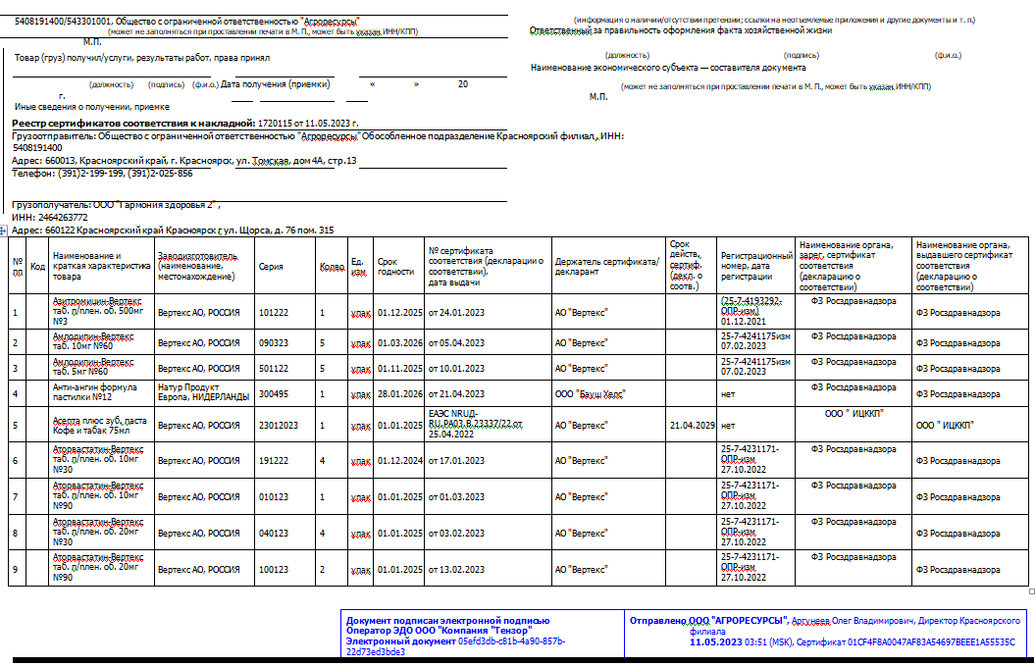

Протокол согласования цен поставки ЛП включенных в ЖНВЛП

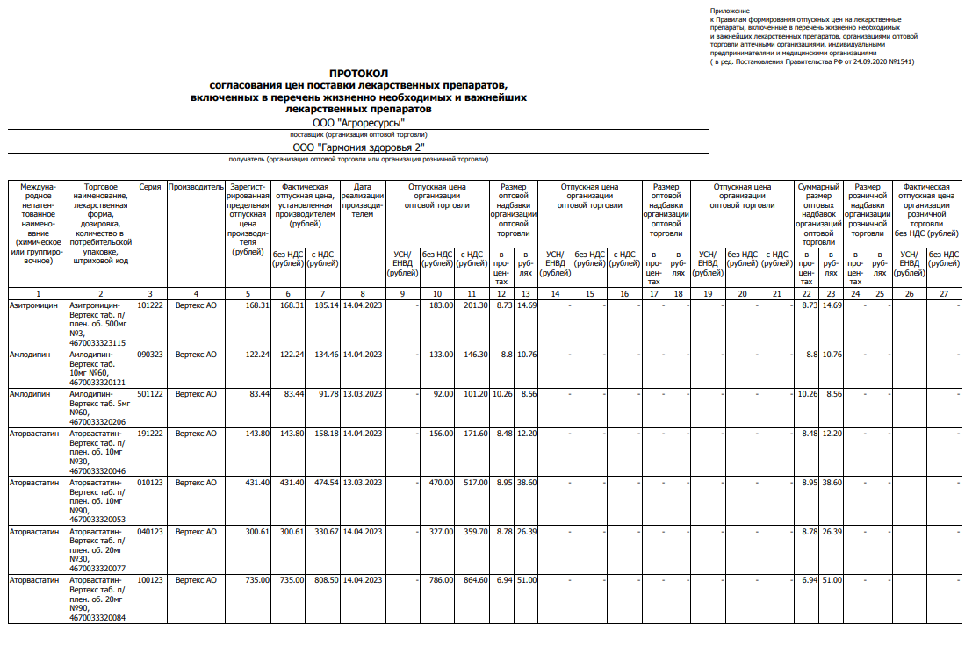
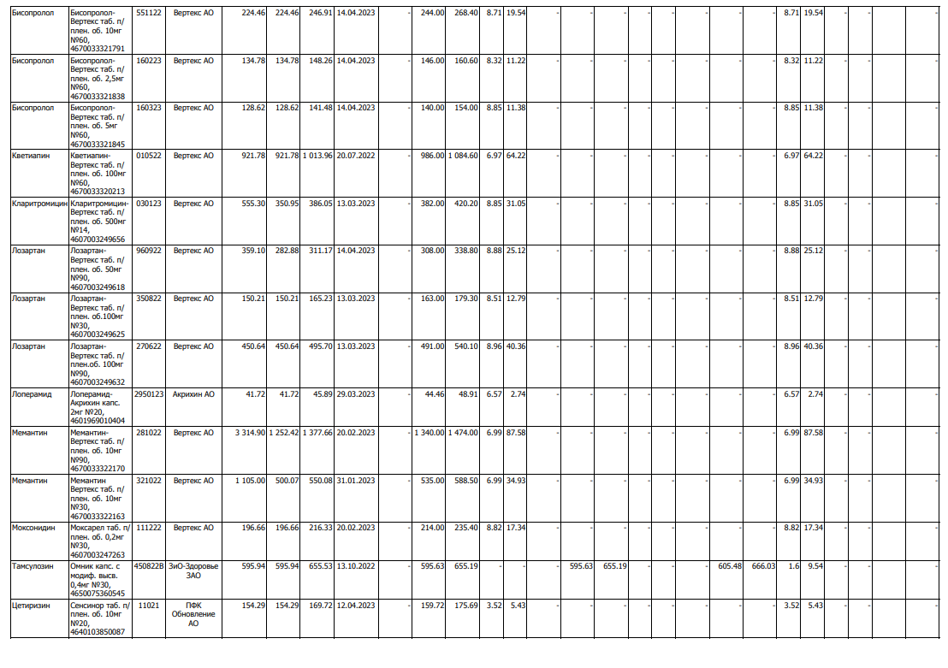

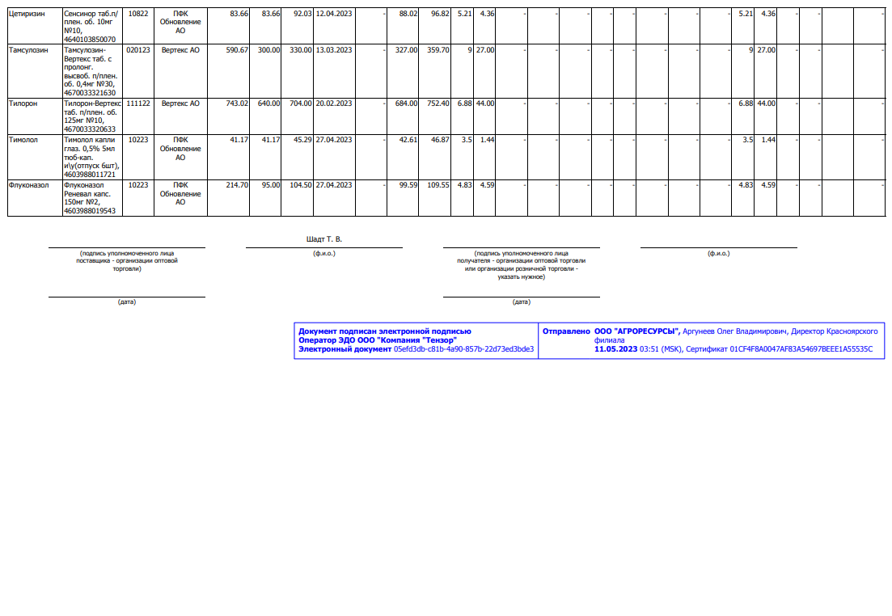
Реестр сертификатов соответствия к накладной
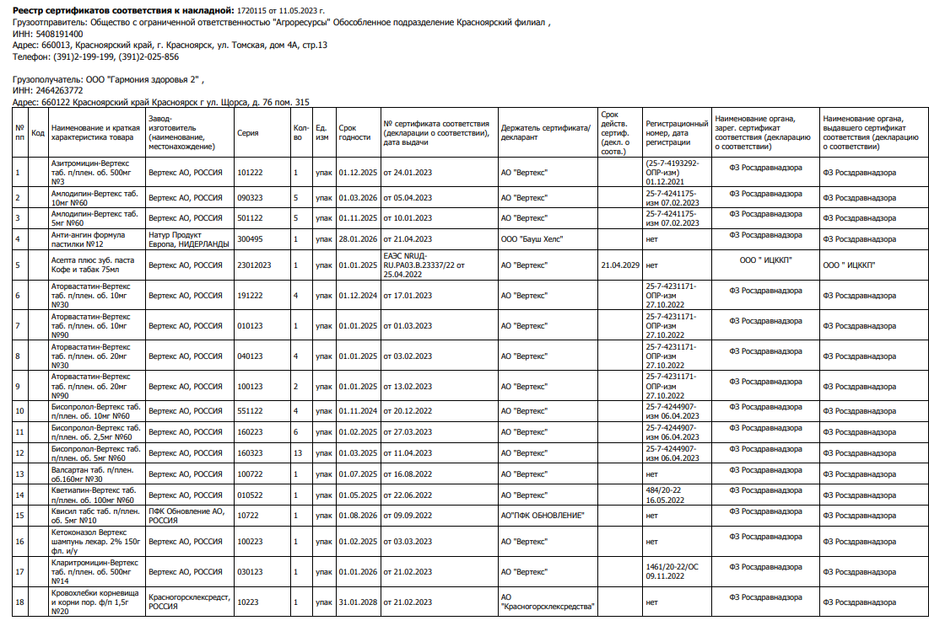
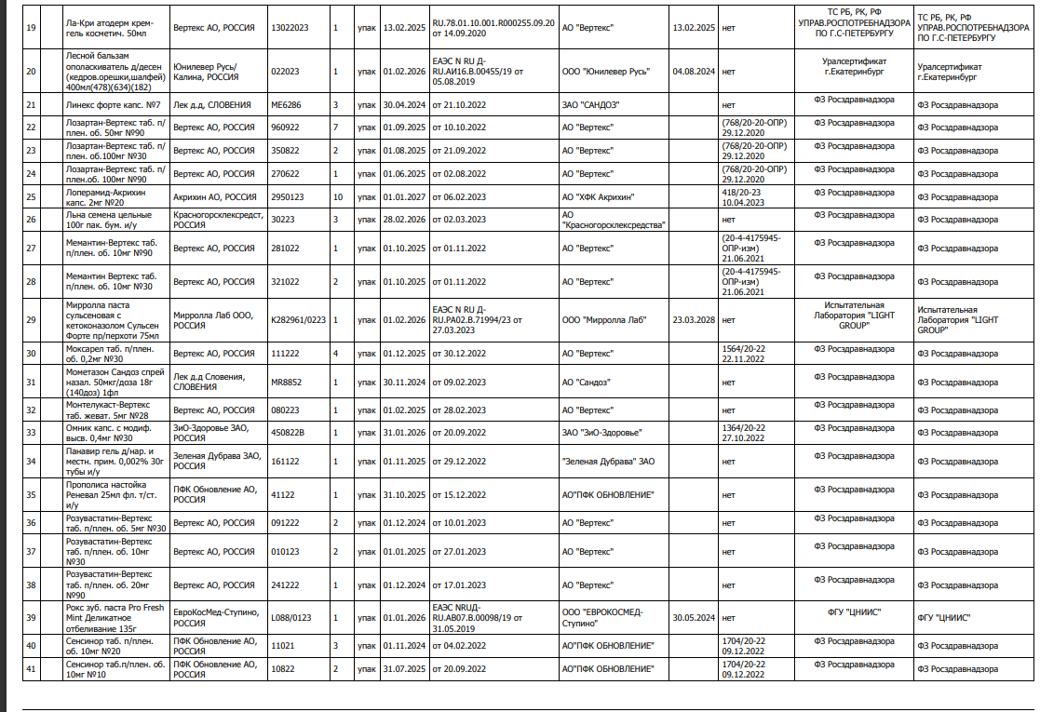

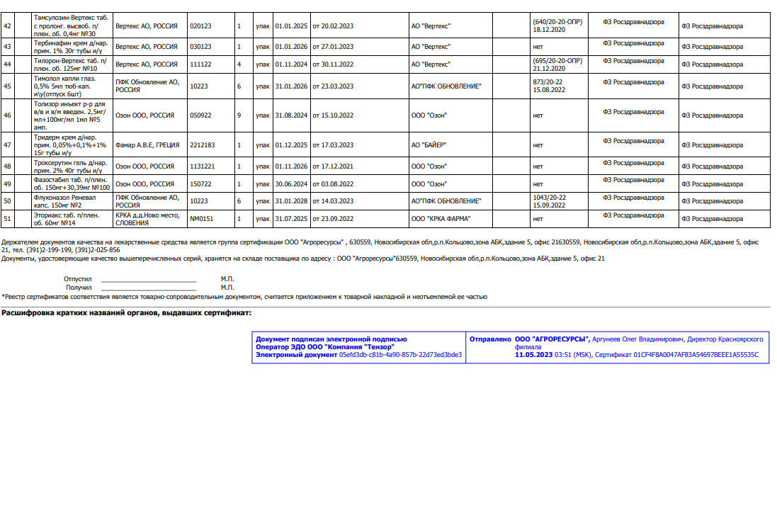

СОП по приёмке товара
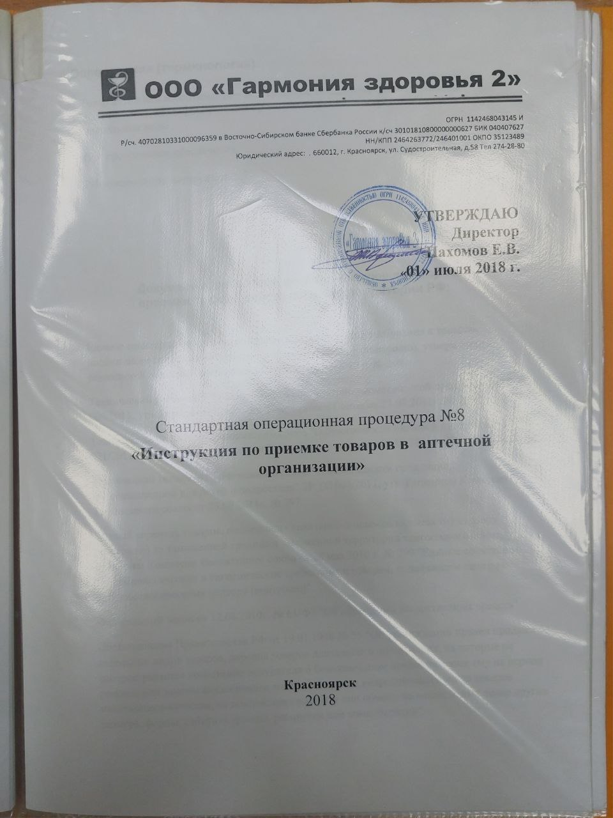

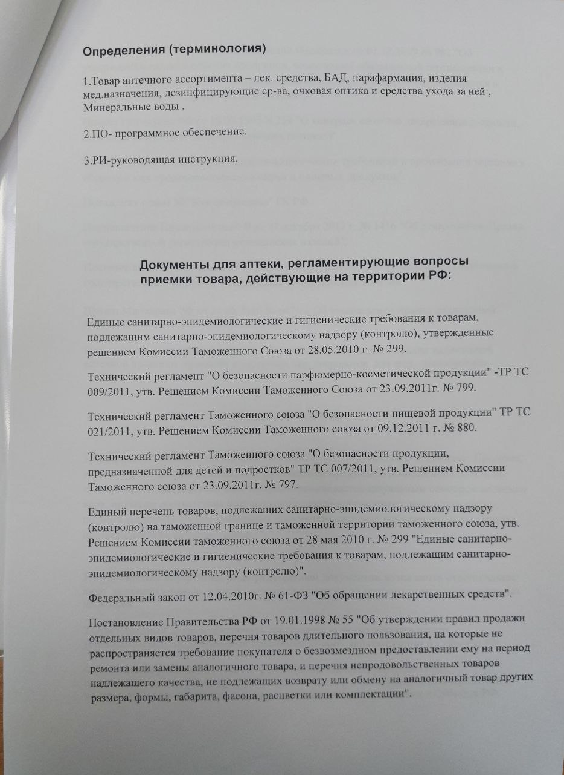

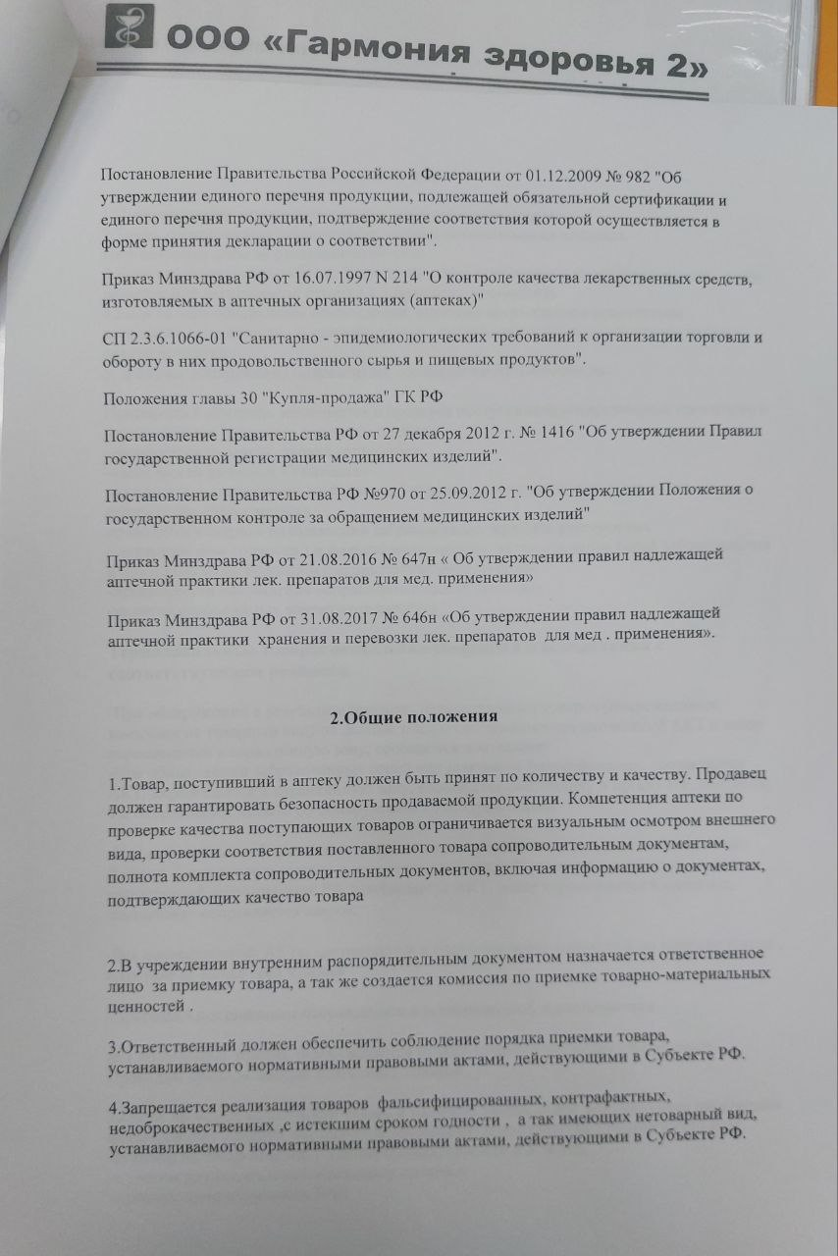

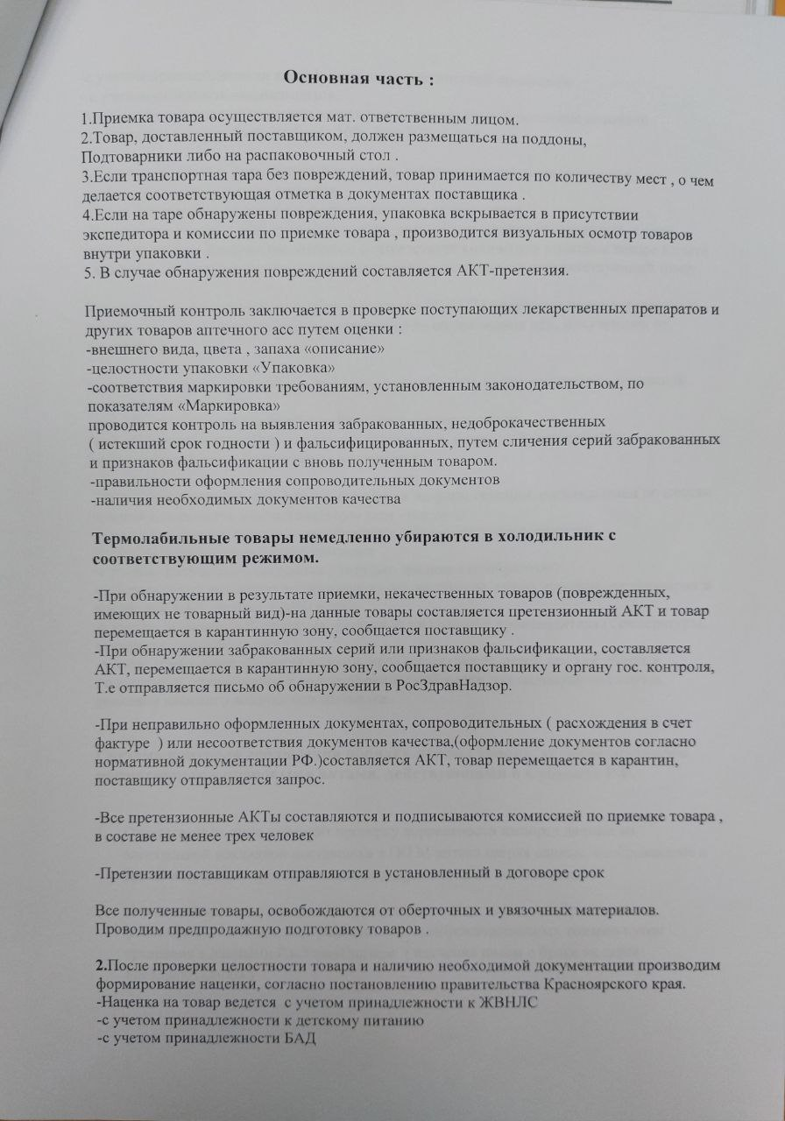
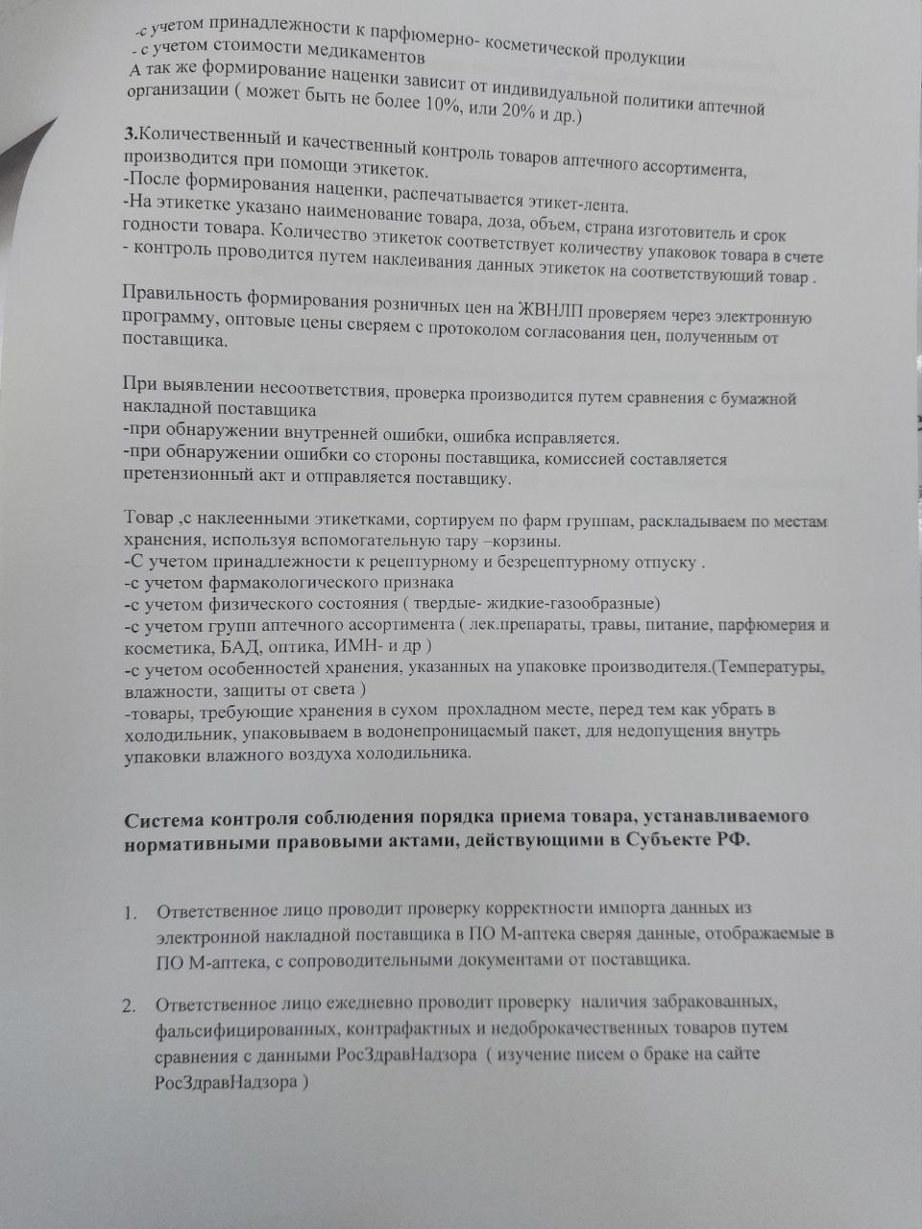

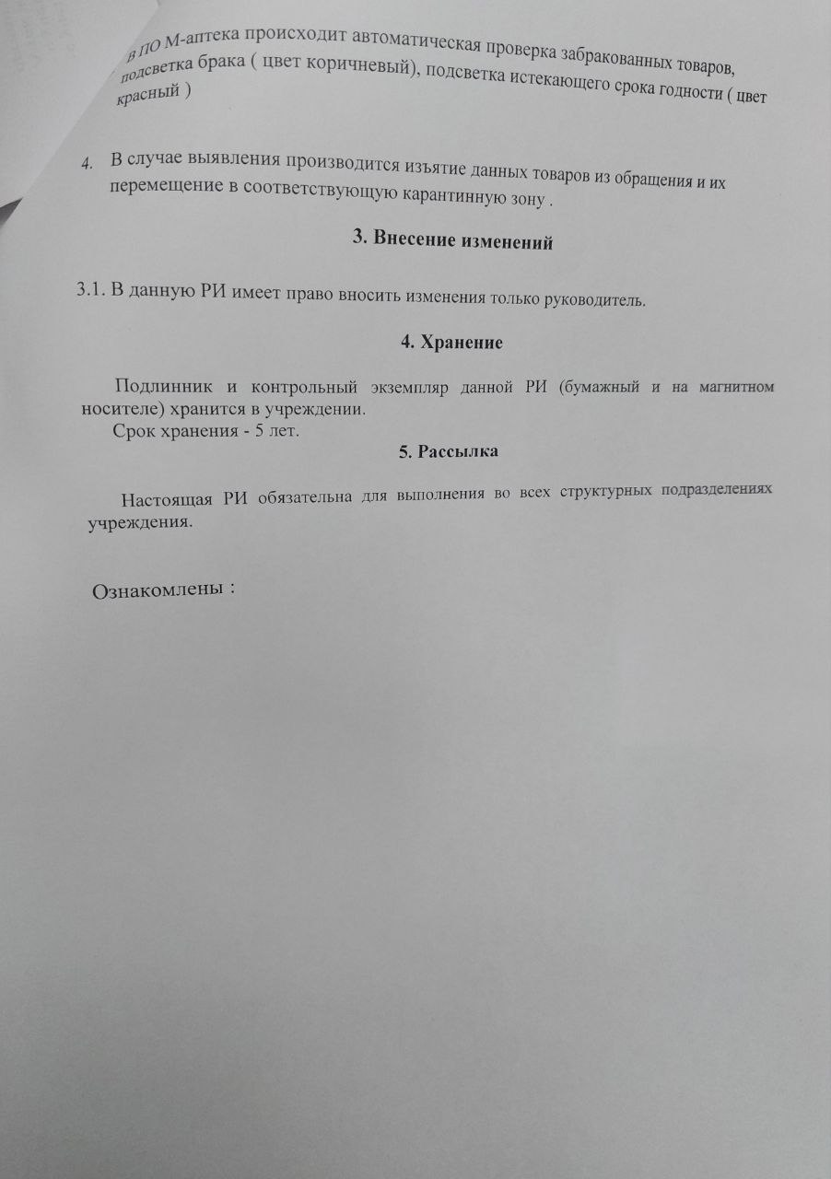

Журнал приёмочного контроля
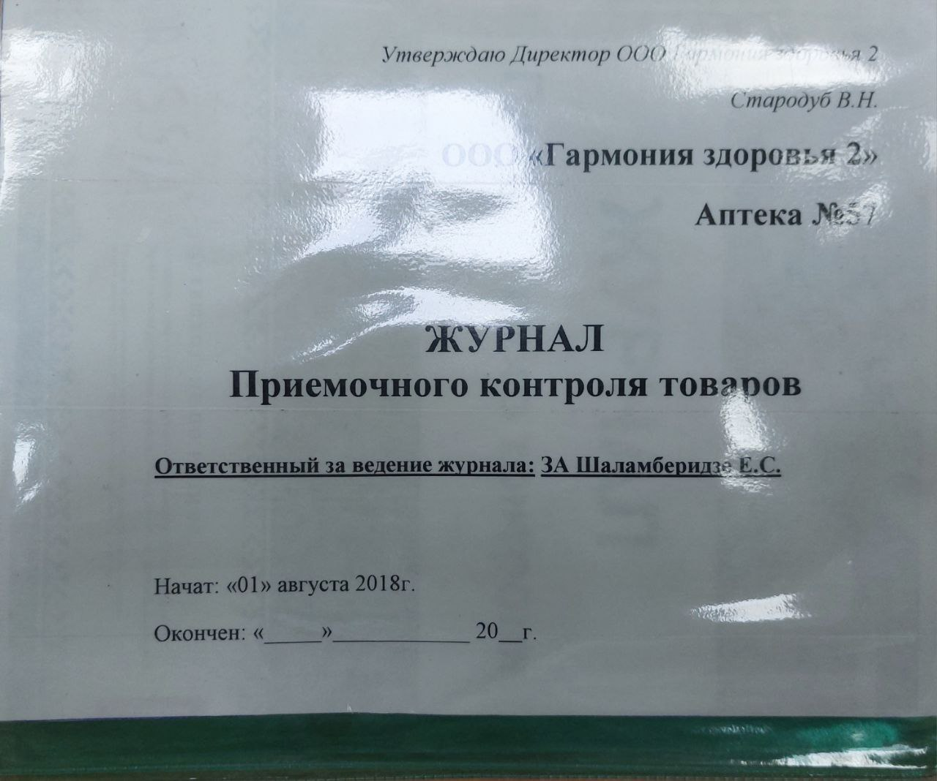
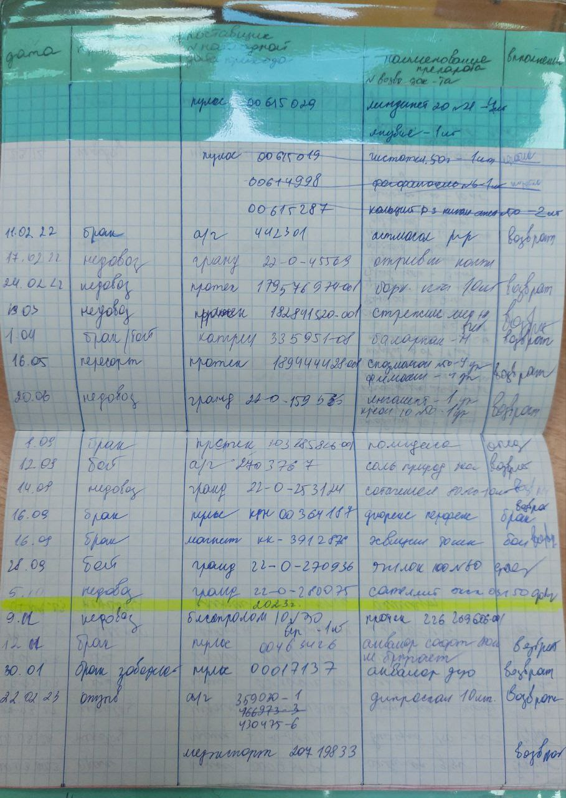
ОТЧЕТ ПО ПРОИЗВОДСТВЕННОЙ ПРАКТИКЕ
Ф.И.О. обучающегося ____________________________________________

Группа_______________ Специальность_____________________________

Проходившего производственную практику «Организация деятельности аптеки и ее структурных подразделений» с _______ по ________20____г

На базе_________________________________________________________

Города/района___________________________________________________

За время прохождения мною выполнены следующие объемы работ:

А. Цифровой отчет
№ | Виды работ | Количество
1 | Прием рецептов и проведение фармацевтической экспертизы
2 | Прием требований и проведение фармацевтической экспертизы
3 | Таксирование рецептов
4 | Таксирование требований
5 | Фармконсультирование при отпуске
6 | Составление заявок на товары аптечного ассортимента
7 | Прием товара по количеству (указать количество товарных накладных)
8 | Прием товара по качеству (указать количество товарных накладных)

Б. Текстовой отчет

Отразить:
Программа производственной практики выполнена в полном объеме
Не были выполнены задания с льготными рецептами, рецепты в которых прописаны препараты, стоящие на ПКУ, а так же требования накладные от медицинской организации
За время прохождения практики

- закреплены знания:
-законодательные акты и другие нормативные документы, регулирующие работу аптечных организаций;
- хранение, отпуск (реализация) лекарственных средств, товаров аптечного ассортимента;
- порядок закупки и приема товаров от поставщика.

- отработаны практические умения:
-организовывать работу по соблюдению санитарного режима, охране труда, технике безопасности и противопожарной безопасности;
- организовывать прием, хранения, учет, отпуск лекарственных средств и товаров аптечного ассортимента в организациях розничной торговли;
- пользоваться компьютерным методом сбора, хранения и обработки информации, применяемой в профессиональной деятельности, прикладными программами обеспечения фармацевтической деятельности.

- приобретен практический опыт:
Мною были усвоены практические умения ведение первичной учетной документации, работа с программой на базе 1bf с использованием компьютерного метода сбора и обработки информации, которая предназначена для организация приема, хранения, учета лекарственных средств и товаров аптечного ассортимента в организациях розничной торговли.

- выполнена самостоятельная работа (указать вид самостоятельной работы, название презентации).
Условия прохождения практики были отличные, хорошо организованное помещение, работа сотрудников, чистота и порядок соответствующая всем требованием санитарного режима аптеки. коллектив очень дружелюбный и отзывчивый, имеет хорошие отношения с руководством. На все возникающие проблемы и интересующие вопросы коллектив всегда отвечал с удовольствием, руководители очень отзывчивые компетентные, помогающие во всём.
Была проведена самостоятельная работа по презентации на тему «Приёмка товаров Аптечного ассортимента»

